T.C

ADANA VALİLİĞİ

SEYHAN KAYMAKAMLIĞI

TOKİ ŞEHİT OZAN ONUR İLGEN ANADOLU LİSESİ

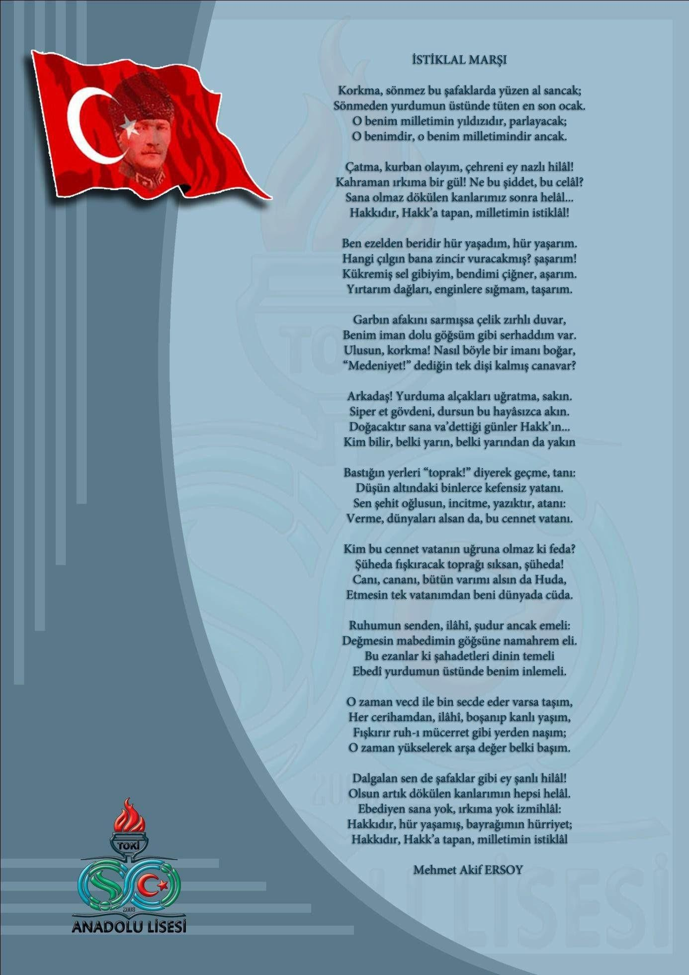

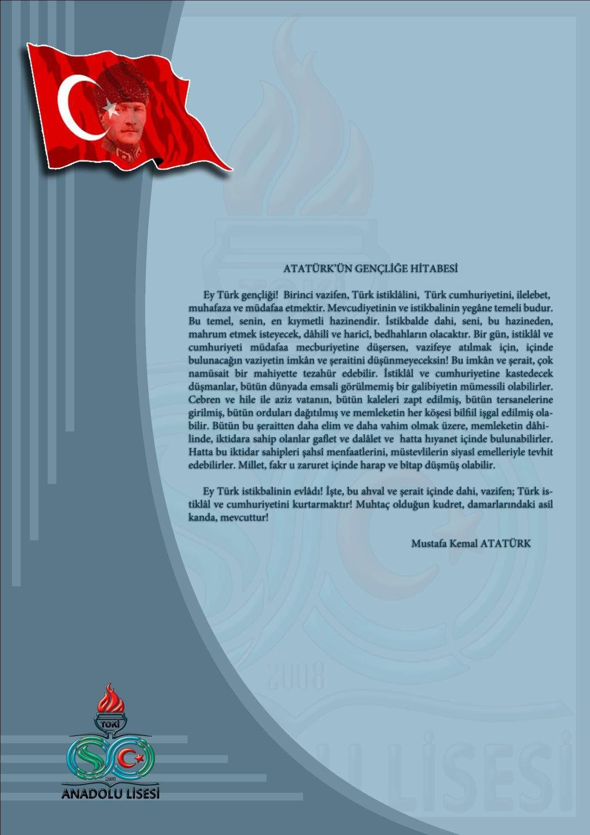

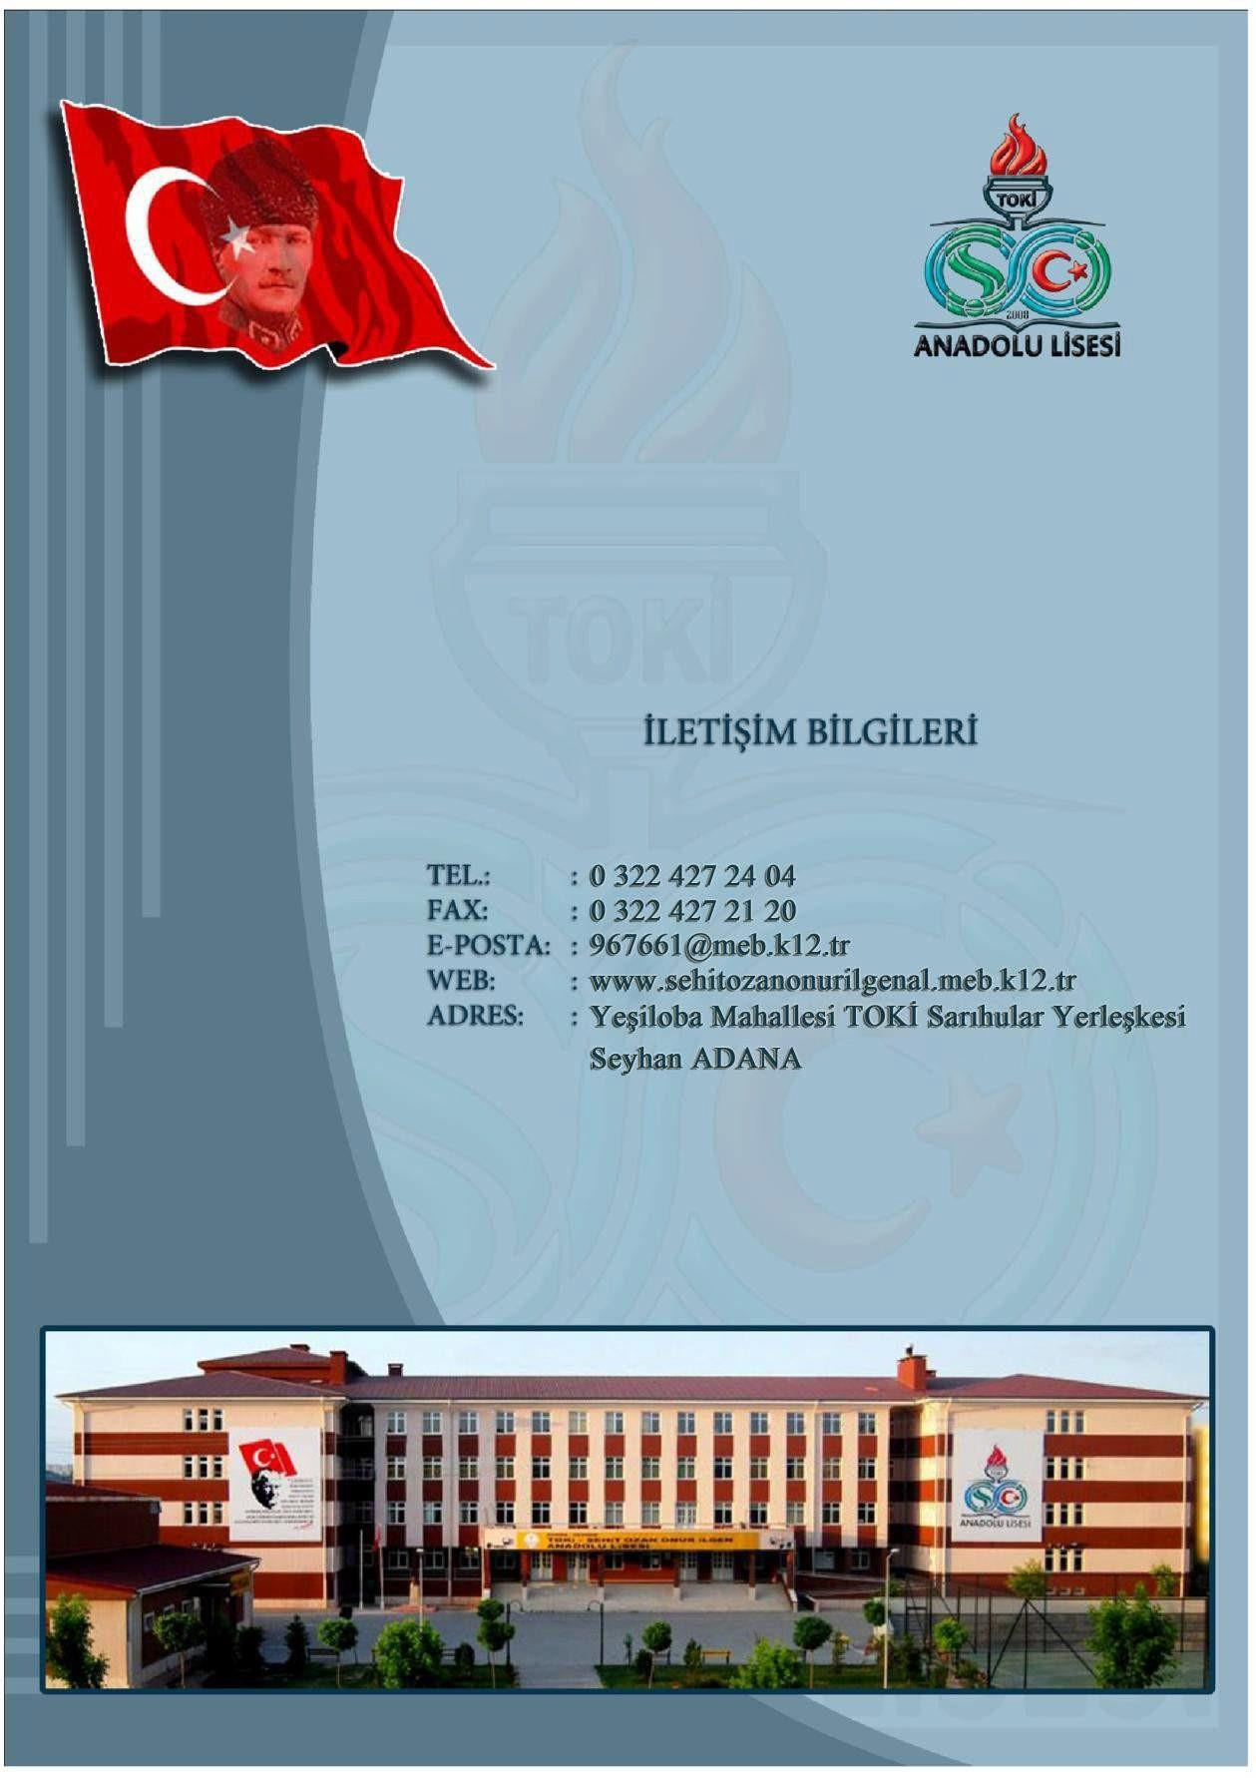

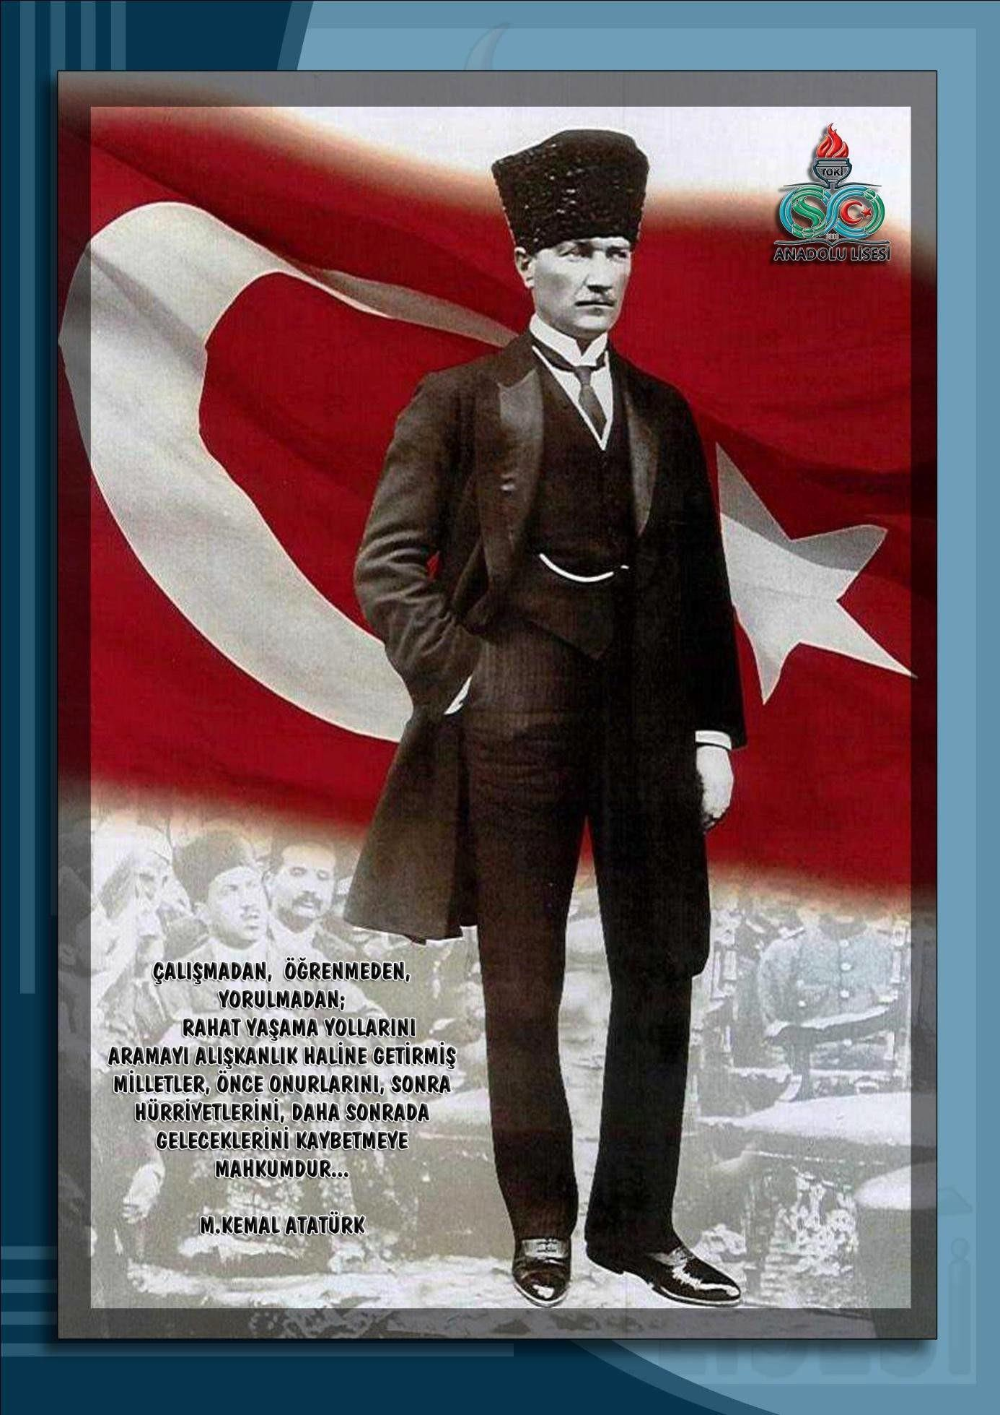

GİRİŞ
Geçmişten günümüze gelirken var olan yaratıcılığın getirdiği teknolojik ve sosyal anlamda gelişmişliğin ulaştığı hız, artık kaçınılmazları da önümüze sererek kendini göstermektedir. Güçlü ekonomi ve sosyal yapı, güçlü bir ülke olmanın ve tüm değişikliklerde dimdik ayakta durabilmenin kaçınılmazlığı da oldukça büyük önem taşımaktadır. Gelişen ve sürekliliği izlenebilen, bilgi ve planlama temellerine dayanan güçlü bir yaşam standardı ve ekonomik yapı; stratejik amaçlar, hedefler ve planlanmış zaman diliminde gerçekleşecek uygulama faaliyetleri ile (STRATEJİK PLAN) oluşabilmektedir.
Okulumuz, daha iyi bir eğitim seviyesine ulaşmak düşüncesiyle sürekli yenilenmeyi ve kalite kültürünü kendisine ilke edinmeyi amaçlamaktadır.
Kalite kültürü oluşturmak için eğitim ve öğretim başta olmak üzere insan kaynakları ve kurumsallaşma, sosyal faaliyetler, alt yapı, toplumla ilişkiler ve kurumlar arası ilişkileri kapsayan 2019-2023 stratejik planı hazırlanmıştır.
Büyük önder Atatürk’ü örnek alan bizler; çağa uyum sağlamış, çağı yönlendiren gençler yetiştirmek için kurulan okulumuz, geleceğimiz teminatı olan öğrencilerimizi daha iyi imkanlarla yetişip, düşünce ufku ve yenilikçi ruhu açık Türkiye Cumhuriyeti’nin çıtasını daha yükseklere taşıyan bireyler olması için öğretmenleri ve idarecileriyle özverili bir şekilde tüm azmimizle çalışmaktayız.
Stratejik Plan Hazırlama Ekibi olarak en büyük amacımız yalnızca üniversiteye yerleşen gençler yetiştirmek değil, girdikleri her türlü ortamda çevresindekilere ışık tutan, hayata hazır, hayatı aydınlatan, bizleri daha da ileriye götürecek gençler yetiştirmektir. İdare ve öğretmen kadrosuyla bizler çağa ayak uydurmuş, yeniliklere açık, Türkiye Cumhuriyeti’ni daha da yükseltecek gençler yetiştirmeyi ilke edinmiş bulunmaktayız.

Stratejik Plan Hazırlama Ekibi

İÇİNDEKİLER |  | SAYFA NO
GİRİŞ
KURUM KİMLİK BİLGİSİ
BİRİNCİ BÖLÜM TOKİ Ş.O.O.İ. ANADOLU LİSESİ STRATEJİK PLANLAMA SÜRECİ
Yasal Çerçeve
Stratejik Planlama Süreci
Stratejik Planlama Hazırlama Ekibi
İKİNCİ BÖLÜM: MEVCUT DURUM ANALİZİ
1. | Tarihsel Gelişim
2. | Yasal Yükümlülükler
3. | Faaliyet Alanları, Ürün ve Hizmetler
4. | Paydaş Analizi
5. | Kurum İçi Analiz
 | 5.1 Örgütsel Yapı
 | 5.2 İnsan Kaynakları
 | 5.3 Teknolojik Düzey
 | 5.4 Mali Kaynaklar
 | 5.5 İstatistikî Veriler
 | 5.6 Kurum Kültürü
6. | Çevre Analizi
 | 6.1 Üst Politika Belgeleri
7. | GZFT (Güçlü Yönler, Zayıf Yönler, Fırsatlar, Tehditler) Analizi
ÜÇÜNCÜ BÖLÜM: GELECEĞE YÖNELİM
8. | Misyon, Vizyon, Temel Değerler
9. | Temalar, Amaçlar, Hedefler, Performans Göstergeleri, Faaliyet/Projeler ve Stratejiler
DÖRDÜNCÜ BÖLÜM: MALİYETLENDİRME
10. | 2015-2019 Maliyet Tablosu
BEŞİNCİ BÖLÜM: İZLEME DEĞERLENDİRME
11. | İzleme, Değerlendirme ve Raporlama

KURUM KİMLİK BİLGİSİ
Kurum Adı ( Kurumun tam adı yazılacak) | TOKİ Şehit Ozan Onur İlgen Anadolu Lisesi
Kurum Türü | Anadolu Lisesi
Kurum Kodu | 967661
Kurum Statüsü |  Kamu | □ Özel
Kurumda Çalışan Personel Sayısı | Yönetici Öğretmen Hizmetli Memur | : 3  : 70  : 2  : 1
Öğrenci Sayısı | 1126
Öğretim Şekli |  Normal | □ ikili
Okulun Hizmete Giriş Tarihi | 2008
KURUM İLETİŞİM BİLGİLERİ
Kurum Telefonu / Fax | Tel. : 0 322 427 24 04  Fax : 0 322 427 24 04
Kurum Web Adresi | www.sehitozanonurilgenal.meb.k12.tr
Mail Adresi | 967661@meb.k12.tr
Kurum Adresi | Mahalle : Yeşiloba Posta Kodu : 01210  İlçe : Seyhan  İli : Adana
Kurum Müdürü | OLCAY TATAR
Kurum Müdür Yardımcıları | Müdür Yrd. Müdür Yrd. | :  :

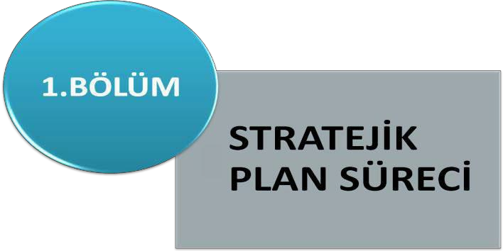

TOKİ ŞEHİT OZAN ONUR İLGEN ANADOLU LİSESİ

STRATEJİK PLANLAMA SÜRECİ
1 | Yasal Çerçeve
2 | Stratejik Planlama Çalışmaları

YASAL ÇERÇEVE

DAYANAK
Sıra  No | Referans Kaynağının Adı
1 | 24.12.2003 tarih ve 5018 sayılı Kamu Mali Yönetimi ve Kontrol  Kanunu
2 | 22.12.2005 tarih ve 5436 sayılı Kamu Mali Yönetimi ve Kontrol  Kanunu
3 | 26.05.2006 tarihli Kamu İdarelerinde Stratejik Planlamaya İlişkin Usul ve Esaslar Hakkında Yönetmelik
4 | DPT-Kamu Kuruluşları için Stratejik Planlama Kılavuzu
5 | 2007–2013 dönemini kapsayan 9. Kalkınma Planı
6 | 2007–2009 dönemini kapsayan Orta Vadeli Program
7 | 2007–2013 Eğitim Özel İhtisas Komisyonu Raporu
8 | TÜBİTAK Vizyon 2023 Eğitim ve İnsan Kaynakları Raporları
9 | Milli Eğitim Bakanlığı 2010-2014 Stratejik Planı
10 | Adana İl Milli Eğitim Müdürlüğü 2010-2014 Stratejik Planı
11 | 2010/14 Sayılı Genelge

TOKİ ŞEHİT OZAN ONUR İLGEN ANADOLU LİSESİ MÜDÜRLÜĞÜ STRATEJİK PLANLAMA SÜRECİ
Toki Şehit Ozan Onur İlgen Anadolu Lisesi Müdürlüğü stratejik planı, Kamu İdareleri İçin Stratejik Plan Hazırlama Kılavuzu ile Adana İl MEM 2019-2023 Stratejik Planı ve SEYHAN İlçe MEM 2019-2023 Stratejik Planında yer alan model esas alınarak hazırlanmıştır.
Bu çalışmaların ilk adımı stratejik planlama çalışmalarında koordinasyon ve karar organı olarak çalışacak bir üst kurulun oluşturulması olmuştur.
Stratejik planlama üst kurulu yaptığı ilk toplantısında okulumuzun stratejik planının hazırlanmasında yapılacak işler konusunda planlama ve çalışmaları görüşmüş, ilk olarak bu planın
hazırlanmasında görev alacak çalışma grubunun oluşturulmasına karar verilmiş ve Toki Şehit Ozan Onur İlgen Anadolu Lisesi Müdürlüğü stratejik planı 2019-2023 Stratejik Plan hazırlama çalışmalarına başlamıştır. Müdürlüğümüzde Stratejik Planlama hazırlıkları kapsamında gerçekleştirilen faaliyetler aşağıda belirtilmiştir

2013/26 sayılı genelge doğrultusunda Toki Şehit Ozan Onur İlgen Anadolu Lisesi Stratejik Plan Üst Kurulu ve Toki Şehit Ozan Onur İlgen Anadolu Lisesi Stratejik Plan Ekibi oluşturulmuştur.

- Toki Şehit Ozan Onur İlgen Anadolu Lisesi Stratejik Plan üst kuruluna bilgilendirme toplantısı yapılmıştır.

- Stratejik Plan kapsamında okulumuzda OGYE ekipleri kurulmuştur.

STRATEJİK PLAN HAZIRLIK ÇALIŞMALARI
Okulumuzun Stratejik Planına (2019-2023) Stratejik Plan Üst Kurulu ve Stratejik Planlama Ekibi
tarafından, Okul Müdürü başkanlığında, çalışma ve yol haritası belirlendikten sonra başlanmıştır. Stratejik Planlama Çalışmaları kapsamında okulumuzda Okul Müdürü, Müdür Yardımcısı, Okul Aile Birliği Başkanı ve Gönüllü velilerde bu sürece dahil olmuş ve “Stratejik Plan Üst Kurulu” ve “Stratejik Planlama Ekibi” kurulmuştur. Hazırlanan anket formlarında yer alan sorular katılımcılara yöneltilmiş ve elde edilen veriler birleştirilerek paydaş görüşleri oluşturulmuştur. Bu bilgilendirme ve değerlendirme toplantılarında yapılan anketler ve hedef kitleye yöneltilen sorularla mevcut durum ile ilgili veriler toplanmıştır.

STRATEJİK PLANIN SAHİPLENİLMESİ
Bütün kurum çalışanlarına 2019-2023 Stratejik Planlama çalışmalarının başladığı duyurulmuş. Bu amaçla Kurumumuz yöneticileri ve çalışanları ile çeşitli dönemlerde toplantılar yapılmıştır. Toplantılar bu süreçte izlenecek yol haritalarının tespitinde oldukça yararlı olmuştur.

STRATEJİK PLAN MODELİ

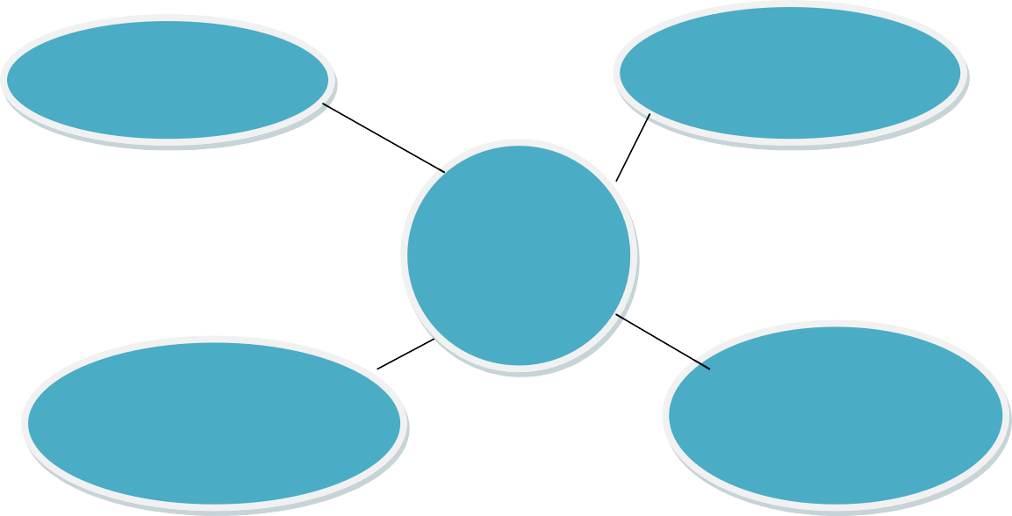
İi/ilçe stratejik planları
SP seminerleri
Toki Şehit Ozan Onur İlgen A.lisesi
Okul zümre önerileri
OGYE ekipleri

No | Faaliyet | 2019
 |  | Şubat 2019 | Mart 2019 | Nisan 2019 | Mayıs 2019 | Haziran 2019 | Temmuz 2019 | Ağustos 2019 | Eylül 2019 | Ekim 2019 | Kasım 2019 | Aralık 2019
1 | Eğitim Çalışmaları
2 | Hazırlık Dönemi – Çalışma  Takviminin Yapılması
3 | Durum Analizinin Yapılması  -Paydaş Analizlerinin Yapılması ve  Değerlendirilmesi  -GZFT ve PEST  Analizlerinin Yapılması  -Sorun Alanlarının Belirlenmesi
4 | Dönem raporunun İlçe/İl ARGE  birimine gönderilmesi
5 | Misyon, Vizyon ve Temel  Değerlerin Belirlenmesi
6 | Dönem raporunun İlçe/İl ARGE  birimine gönderilmesi
7 | Stratejik Amaç ve Hedeflerin  Tespiti
8 | Dönem raporunun İlçe/İl ARGE  birimine gönderilmesi
9 | Faaliyet, Proje ve Eylem  Planının Hazırlanması
10 | Dönem raporunun İlçe/İl ARGE  birimine gönderilmesi
11 | Maliyetlendirme
12 | Dönem raporunun İl AR-GE  birimine gönderilmesi
13 | Planlara Son Halinin Verilmesi  ve Onay İşlemi

TOKİ ŞEHİT OZAN ONUR İLGEN ANADOLU LİSESİ
Stratejik Plan Hazırlama Ekibi

Ünvanı | Adı-Soyadı
Müdür | OLCAY TATAR
Müdür Yardımcısı
Rehber Öğretmen | Özlem GÜVEN
Öğretmenler | Erhan AKKURT  Esra KARA  A.Şule GÜRSOY
Öğrenci | Kumru ERTUĞRUL  Sıla YILDIZHAN
 | Özlem KARAOĞLU
Destek Personeli (Kütüphane Memuru, hizmetli v.b.) | Derviş KADEM
Okul Aile Birliği Başkanı | SİBEL YÜCEL

31/01/2020

OLCAY TATAR
OKUL MÜDÜRÜ
ONAY

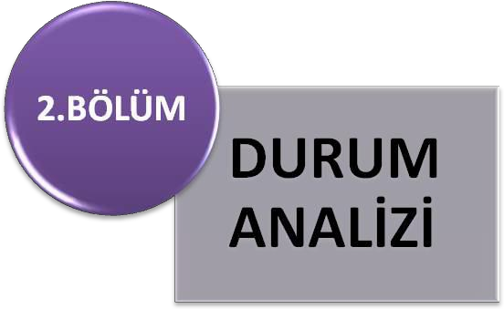

MEVCUT DURUM ANALİZİ
1. | Tarihsel Gelişim
2. | Yasal Yükümlülükler
3. | Faaliyet Alanları, Ürün ve Hizmetler
4. | Paydaş Analizi
5. | Kurum İçi Analiz
 | 5.1 Örgütsel Yapı
 | 5.2 İnsan Kaynakları
 | 5.3 Teknolojik Düzey
 | 5.4 Mali Kaynaklar
 | 5.5 İstatistikî Veriler
6. | Çevre Analizi
 | 6.1 PEST (Politik-Yasal, Ekonomik, Sosyo-Kültürel, Teknolojik, Ekolojik, Etik) Analizi
 | 6.2 Üst Politika Belgeleri
7. | GZFT (Güçlü Yönler, Zayıf Yönler, Fırsatlar, Tehditler) Analizi

MEVCUT DURUM ANALİZİ

  - Tarihsel Gelişim
Okulumuz 2008-2009 Eğitim öğretim yılında, TOKİ Anadolu Lisesi adı ile 7 sınıf olarak (210 öğrenciyle) açıldı. Binamız tamamlanamadığından öğrenci kayıtları Adana Seyhan Rotary Anadolu Lisesinde yapıldı. 1.yarıyıl, 100. Yıl mahallesinde bulunan Hasan Adalı Lisesi'nde eğitim-öğretime devam edildi. 9 Şubat 2009 tarihinde kendi binamıza taşındık. Okulumuz; 32 dersliği, fizik, kimya, biyoloji laboratuvarları, müzik odası, sunum odaları, bilgisayar laboratuvarı, resim atölyesi, kütüphane, öğrenci çalışma odaları, reviri, açık spor sahası, kapalı spor salonu ile eğitim öğretim için her türlü imkana sahiptir. 2009-2010 Eğitim öğretim yılından itibaren ise okulumuzun adı "TOKİ Şehit Ozan Onur İlgen Anadolu Lisesi” olarak değiştirilmiştir.

Okulumuzda tertip ve düzene, temizlik ve hijyene büyük önem verilir. Okulumuzun temizliği için okul bütçesinden önemli bir pay ayrılır. Tüm lavabolarımızda sıvı sabun, kâğıt havlu ve tuvalet kâğıdı kullanılmaktadır. Okulumuz 2012 -2013 öğretim yıllarında beyaz bayrak almaya hak kazanmıştır.
Okulumuzda sportif faaliyetlerde önemli başarılar olmuştur. Bir çok dalda dereceye giren öğrencilerimiz bulunmaktadır.2013-2014 eğitim öğretim yılında coğrafya alanında Tubitak Ortaöğretim Öğrencileri Proje Yarışması da bölge birinciliği kazanılmıştır

Yasal Yükümlülükler Ve Mevzuat Analizi

Türkiye Cumhuriyeti Devleti yapısı içinde Millî Eğitim Bakanlığının devlet adına üstlendiği sorumluluğun yerine getirilmesi, kanun, tüzük, yönetmelik, yönerge, genelge ve emirler doğrultusunda Millî eğitim temel ilkeleri çerçevesinde kendisine bağlı birimleri izlemek, değerlendirmek ve geliştirme yönüyle sorumlulukları kanun ve Yönetmeliklerde açıkça tanımlanmıştır. Millî Eğitim Bakanlığının taşra teşkilatında okul müdürlükleri ile ilgili tüm görevlerin yürütülmesi müdürlüğümüzün sorumlulukları
arasındadır. Müdürlüğümüz, İl Milli Eğitim Müdürlüğü ve İlçe Milli Eğitim Müdürlüğü Makamlarına karşı birinci dereceden sorumludur.
Toki Şehit Ozan Onur İlgen Anadolu Lisesi Müdürlüğü’nün yasal yetki, görev ve sorumlulukları başta T.C. Anayasası olmak 14/6/1973 tarihli ve 1739 sayılı Millî Eğitim Temel Kanunu ve 25/8/2011
tarihli ve 652 sayılı Millî Eğitim Bakanlığının Teşkilât ve Görevleri Hakkında Kanun Hükmünde Kararname hükümlerine dayanılarak 18/11/2012 tarih ve 28471 sayılı Resmî Gazetede yayınlanan Yönetmeliği esaslarına göre belirlenmiştir.
T.C. Anayasası (10, 24, 42, 62)
MEB K.H.K. Tüzük,
Yönetmelik, Yönerge, Bakanlar Kurulu
Kararı, Tebliğ, Usul ve Esaslar, Genelgeler
Toki Şehit Ozan Onur İlgen Anadolu
Lisesi
MEB Kanunları (430,
222, 1739)
Adana MEM Resmi Yazıları ve 5018 Sayılı KMYK
3. ve 9. Maddesi
z

Mevzuat Analizi

  - Faaliyet Alanları, Ürün/Hizmetler
Toki Şehit Ozan Onur İlgen Anadolu Lisesi Müdürlüğünün faaliyet alanları ve sunmuş olduğu hizmetler aşağıdaki başlıklarda toplanmıştır.
FAALİYET ALANI: EĞİTİM | FAALİYET ALANI: YÖNETİM İŞLERİ
Hizmet-1: Eğitim Hizmetleri  - Okulda eğitimin düzenli olarak işleyişini sağlama  - Ders dışı eğitim çalışmalarının işleyişini sağlama  - İl MEM koordinesinde yürütülen farklı konulardaki eğitim programlarının uygulanmasını sağlamak  - Öğrencilerin kişisel ve sosyal açıdan değerler açısından donanması için değerler eğitimi almalarını sağlamak  - Ders programı ile zaman çizelgesini hazırlamak  - Öğrencilerin zararlı alışkanlıklardan uzak ve güven içinde eğitim almalarını sağlamak  - İşletmelerde Beceri Eğitimi almalarını sağlamak ve bu faaliyetleri yürütmek  - Yaygın eğitim kurslarının açılası ve yürütülmesi | Hizmet-7: Öğrenci işleri hizmeti  - Öğrencilerin kayıt, nakil ve mezuniyet işlemlerini yürütmek  - Okul Demokrasi Meclisleri Projesini Uygulamak  - Öğrenci Sağlık Taramaları İle Aşı Uygulamalarını Toplum Sağlığı Merkezi ve Aile Hekimliği Vasıtasıyla Yapılmasını Sağlamak  - Disiplin İşlemlerini Yürütmek
Hizmet-2: Kültürel Çalışmalar  - Bilimsel, sosyal ve kültürel çalışmaları yürütmek  - Belirli gün ve haftalarla ilgili etkinlikleri yürütmek  - İnceleme, tanıma ve araştırma amaçlı gezilerin düzenlenmesini sağlamak  - Öğrencilerin değerler eğitimlerini almalarını sağlamak  - Okulda okuma alışkanlığının artırıcı çalışmalar yapmak.  - Atatürk Sevgisi, Milli Tarih, Kültür ve Dil Bilincinin Yerleşmesini Sağlayıcı Çalışmalar Yapmak  - Sergi, Panel, Konferans, Seminer gibi etkinlikler düzenlemek | Hizmet-8: Personel işleri hizmeti  - Hizmet içi eğitim  - Özlük hakları  - Sendikal Hizmetler  - Öğretmenlerin Öğretmenevlerinden faydalanması için başvuru işlemlerini yürütmek  - Okulda öğretmenler için uygun dinlenme ortamları hazırlamak  - Öğretmenler günü ile ilgili programlar hazırlamak  - Hizmet iç eğitim ihtiyaçlarını belirlemek ve üst birimleri bilgilendirmek  - Personelin kişisel gelişimlerini hizmet içi eğitim yoluyla tamamlamalarını sağlamak  - Yenilikçi ve uzaktan eğitim faaliyetlerinden personelin faydalanmasını sağlamak  - Personeli hizmet içi eğitim faaliyetleri hakkında bilgilendirmek

Hizmet-3:Spor Etkinlikleri  - Çeşitli spor dallarında öğrencilerin yetişmesi için gerekli egzersizlerin ve çalışmaların  yapılmasını sağlamak ve bu öğrencilerin ilgili yarışmalara katılmak için gerekli işlemleri yerine getirmek  - Milli ve mahalli bayram günleri ile ilgili törenlere katılmak | Hizmet-9: Mali İşlemler  - Personelin her türlü özlük işlemlerinden okuldan yapılabilecek olanları İl MEM koordinesi ile yürütmek  - MEBBİS sistemi üzerinden e-personel modülün de personelle ilgili bilgileri güncel tutmak ve kişisel verileri korumak  - Kurum Bütçesini Hazırlama ve Yürütme  - Personelin maaş. ücret, emeklilik vs. iş ve işlemlerinin KBS Sisteminde sağlıklı bir şekilde yürütülmesi için tedbirler almak  - Alım-Satım İşlerini Yamak  - Taşınırlarla ilgili iş ve işlerin KBS Sisteminde Taşınır Eşya Modülü üzerinden sağlıklı bir şekilde yürütülmesi için tedbirler almak  - Okul aile birliği gelir ve giderlerinin TEFBİS modülüne işlenmesini sağlama
FAALİYET ALANI: ÖĞRETİM | FAALİYET ALANI: YETİŞKİN EĞİTİMİ VE VELİLERLE İLİŞKİLER
Hizmet-4:Öğretim Hizmetleri  - Program geliştirme çalışmalarına katkıda bulunma  - Öğrenci başarısını geliştirmek için çalışmalar yapmak  - Öğretim programları, yöntem ve teknikler, ölçme ve değerlendirme çalışmalarında öğretmen, öğrenci ve velileri bilgilendirmek | Hizmet-10: Velilerle İlgili Hizmetler  - Veli toplantıları  - Veli iletişim hizmetleri  - Okul-Aile Birliği faaliyetleri
Hizmet-5: Rehberlik Hizmetleri  - Okuldaki rehberlik hizmetlerini planlama  - Rehberlik hizmetlerinin yürütülmesi ile ilgili gerekli kurul ve komisyonları kurma ve çalıştırma  - RAM ile ilgili iş birliği yapma  - Kaynaştırma eğitimi alan bireylerle ilgili iş ve işlemleri yapma  - Şiddet eylem planını hazırlama ve uygulama | Hizmet-10:Denetim Hizmetlerinin Yürütülmesi  - Okul içindeki şikâyetlerin değerlendirilmesini sağlama  - Ön İnceleme işlemlerinin yürütülmesini takip etme  - Denetim çalışmalarının sonuçlarını inceleme ve değerlendirme  - Okuldaki iş ve işlemlerin denetime hazır halde olmasını sağlama  - Mevzuatın uygulanmasında tereddüde düşülen hususlarda üst birimlerden görüş alma ve bunu paylaşma
Hizmet-6: Kurtarma ve Koruma Hizmetleri
- Okuldaki arama, kurtarma ve koruma hizmetleri için il mem ve afad hizmetleri birimi koordinesinde
hazırlanması gereken planları hazırlama
- Okuldaki arama, kurtarma ve koruma hizmetleri için il mem ve afad hizmetleri birimi koordinesinde kurulması gerekli ekipleri kurma, bunlara eğitim verme ve görevlerini tebliğ etme
- Her hangi bir felaket ve tehlike anında okulun boşaltılması ve toplanma yerlerinde toplanması için gerekli planlamaları, yer tespitlerini ve tatbikatları yapma, sonuçları paylaşma ve ilgili üst birimlere rapor etme
- Okulun nöbet görevlerini planlama ve ilgililere tebliğ etme
- Yangın söndürme donanımlarını tedarik etme ve
kontrollerini yaptırma

Okul İçin Ürün/Hizmet Listesi
FAALİYET ALANI ÜRÜN HİZMET
FAALİYET ALANI 1 | Eğitim ve öğretim, destek
Eğitim ve öğretim | Yüksek öğretime gidebilen öğrenci yetiştirilmesi
Öğretmene destek | Öğretme lerin mesleki yeterliğe sahip hale  getirilmesi
Öğrenme ortamı | Öğrenme ortamlarında ileri teknoloj ürünleri kullanılması
E-okul | Öğrenci işleri ve kayıtlar
Öğrenciye destek | Öğrenciye rehberlik ve maddi yardım
FAALİYET ALANI 2 | Yönetim/Denetim
Okul yönetimi | Okulun çalışmalarının ve gelişiminin yönetil esi,
Eğitim yönetimi | Eğitimle ilgili mevzuatın düzenlenmesi
Öğretimin yönetimi | Öğretimin amaçlara uygun olarak gerçekleştirilmesi
Bütçe yönetimi | Okula ayni ve nakdi kaynak bulunması ve kullanılması
Denetim | Okul çalışmalarının denetimi
FAALİYET ALANI 3 | Temizlik, bahçe, servis, kantin
Temizlik ve sağlık bilgisi | Okul ve çevresinin temizliği ve sağlığa uygunluğu
Okul Servisi | Servis araçlarının düzenli hizmet vermesi
Kantin | Sağlıklı ve kaliteli kantin hizmeti
FAALİYET ALANI 4 | Onarım, donatım
Onarım | Okulun onarımı için ödenek temini veya  tahsisi
Araç-gereç | Okula araç-gereç emini veya tahsisi
Donatım | Okula donatım temini veya tahsisi

  - Paydaş Analizi
Toki Şehit Ozan Onur İlgen Anadolu Lisesi, stratejik planlamasını oluştururken katılımı sağlamak
amacıyla paydaşları ile paydaş toplantıları düzenlenerek stratejik planlama hakkında bilgi verilmiştir. Ayrıca iç ve dış paydaşlarımıza yönelik anketler düzenlenerek iç ve dış paydaşlarımızın görüşleri stratejik
planlamaya dâhil edilmiştir.
Paydaş analizinde aşamalar;

    - Paydaşları tespiti
    - Paydaşların önceliklendirilmesi
    - Paydaşların değerlendirilmesi
    - Görüş ve önerilerin alınması

Paydaş görüş ve beklentileri SWOT (GZFT)Analizi Formu, Çalışan Memnuniyeti Anketi,
Öğrenci Memnuniyeti Anketi, Veli Anketi Formu kullanılmaktadır. Aynı zamanda öğretmenler kurulu
toplantıları, Zümre toplantıları gibi toplantılarla görüş ve beklentiler tutanakla tespit edilmekte Okulumuz bünyesinde değerlendirilmektedir.

Paydaşlarin Tespiti

Paydaş analizinin ilk aşamasında kurumumuzun paydaşlarının kimler olduğunun tespit edilebilmesi için; kurumumuzun faaliyet ve hizmetleri ile ilgisi olanlar kimlerdir?, Kurumumuzun faaliyet ve hizmetlerini yönlendirenler kimlerdir?, Kurumumuzun sunduğu hizmetlerden yararlananlar kimlerdir?, Kurumumuzun faaliyet ve hizmetlerden etkilenenler ile faaliyet ve hizmetlerini etkileyenler kimlerdir?
Sorularına cevap aranmıştır.
Paydaşların kurumla ilişkileri belirlenerek iç paydaş / dış paydaş / yararlanıcı olarak sınıflandırılması yapılmıştır.

İÇ PAYDAŞLARIMIZ | DIŞ PAYDAŞLARIMIZ
1.OKUL İDARESİ | 1.MİLLİ EĞİTİM BAKANLIĞI
2.ÖĞRETMENLER | 2.VALİLİK
3.ÖĞRENCİLER | 3.KAYMAKAMLIK
4.YARDIMCI PERSONEL | 4.İL MİLLİ EĞİTİM MÜDÜRLÜĞÜ
5.OKUL AİLE BİRLİĞİ | 5.VELİLER
6.KANTİN İŞLETMESİ | 6.YEREL YÖNETİMLER
7.OKUL SERVİSLERİ | 7.MAHALLE MUHTARLARI
 | 8.SAĞLIK KURULUŞLARI
 | 9.EMNİYET/JANDARMA
 | 10.DİĞER EĞİTİM KURUMLARI

Paydaşların Önceliklendirilmesi
Paydaşların önceliklendirilmesinde, paydaşın kurumun faaliyetlerini etkileme gücü ile
kurumun faaliyetlerinden etkilenme dereceleri göz önünde bulundurulmuş ve öncelik vereceğimiz paydaşlar
belirlenerek paydaş listesi indirgenmiştir. Bu çalışmada paydaş önceliklendirme matrisinden yararlanılmıştır.
AŞ  DAŞ  NICI |  |  |  |  | Paydaşın Kurum Faaliyetlerini Etkileme Derecesi | Paydaşın Taleplerine verilen Önem | Sonuç
PAYDAŞLAR | İÇ PAYD | DIŞ PAY | YARARLA | NEDEN PAYDAŞ | ‘’Tam 5, Çok 4, Orta 3, Az 2, Hiç 1’’
 |  |  |  |  | 1,2,3 İzle  4,5 Bilgilendir | 1,2,3 Gözet  4,5 Birlikte Çalış

Paydaşların Değerlendirilmesi

Stratejik Planlama Ekibi paydaşın, kuruluşun hangi faaliyeti/hizmeti ile ilgili olduğunu ve kurumumuz ile paydaşların birbiri için taşıdıkları önem ve etkileme gücünü gösteren bir Etki/Önem matrisi ile Hizmet matrisi hazırlanmasına karar verilmiştir. Bu matris sayesinde öncelikli paydaşlarla gerçekleştirilebilecek çalışmaları ve izlenecek politikaların niteliği gösterilmiştir. Bu matrisle etki (zayıf ve güçlü), paydaşın kurumumuz faaliyet ve hizmetlerini yönlendirme, destekleme veya olumsuz etkileme gücünü; önem ise kurumumuzun paydaşın beklenti ve taleplerinin karşılanması konusunda verdiği
önceliğin belirlenmesinde kullanılmıştır. Paydaşların kurumumuz açısından etkisi ve önemine göre takip edilecek politikalar “İzle”, “Bilgilendir”, “İşbirliği yap” ve “Birlikte çalış” olarak belirlenmiştir.

PAYDAŞ | ÖNEM |  | ETKİ
 | ÖNEMLİ | AZ ÖNEMLİ | GÜÇLÜ | ZAYIF
İÇ PAYDAŞLAR
1.OKUL İDARESİ
2.ÖĞRETMENLER
3.ÖĞRENCİLER
4.YARDIMCI PERSONEL
5.OKUL AİLE BİRLİĞİ
6.KANTİN İŞLETMESİ
7.OKUL SERVİSLERİ
DIŞ PAYDAŞLAR
1.MİLLİ EĞİTİM BAKANLIĞI
2.VALİLİK
3.KAYMAKAMLIK
4.İL MİLLİ EĞİTİM MÜDÜRLÜĞÜ
5.VELİLER
6.YEREL YÖNETİMLER
7.MAHALLE MUHTARLARI

Etki  Önem | Zayıf | Güçlü
Önemsiz | İzle | Bilgilendir
Önemli | Çıkarlarını gözet, Çalışmalara dâhil et | Birlikte çalış

Paydaş Görüşlerin Alınmasi Ve Değerlendirilmesi

Stratejik Planlama ekibi öncelikle iç ve dış paydaşlardan görüş ve önerilerin nasıl alınmasına karar vermiş paydaş görüşü alma yönteminde anket, mülakat ve gözlem yöntemleri belirgin olarak ortaya çıkmıştır. Ekipte görev dağılımı yapılarak hangi paydaşla kimin nasıl ve ne zaman görüş alınacağı
belirlenmiş, paydaş görüş ve önerilerin alınmasında sistematiklik sağlanmıştır. Gerek iç gerekse dış paydaşlarımızın görüş ve önerileri sonucunda ortaya çıkan hususlar, stratejik amaçların ve hedeflerin belirlenmesi ile öncelikli stratejik alanların tespitinde büyük ölçüde bizim için belirleyici olmuştur.

İç Paydaşlardan Verilerin Toplanması Ve Değerlendirilmesi

Stratejik planlama ekibi tarafından hazırlanan ve 2019-2023 yılları arası faaliyetlerin planlanmasını içeren stratejik planlama çalışmalarında iç paydaşlarımızın Toki Şehit Ozan Onur İlgen Anadolu Lisesi faaliyetlerini nasıl gördüklerine ilişkin görüşlerini içeren iç paydaş anketi çalışmasına Okulumuzda 100 kişi katılmıştır. Anket, fotokopi ortamında çoğaltılarak uygulanmış ve uygulama
maliyeti çok düşük olmuştur. Ayrıca toplantılarla da paydaş görüşleri alınmıştır.

Dış Paydaşlardan Verilerin Toplanması Ve Değerlendirilmesi

Toki Şehit Ozan Onur İlgen Anadolu Lisesi görev faaliyetlerini sürdürürken paylaşımda bulunduğu 19 kurum ve kuruluş dış paydaş olarak belirlemiştir. Bu paydaşlara hazırlanmış olan anketler uygulanarak iç ve dış paydaşların görüşleri alınmıştır.
Anketlerin veri tabanında toplanmasından sonra veriler bilgisayar ortamına aktarılmış ve aktarılan veriler Okulumuz Rehberlik Servisi tarafından analiz edilmiştir.
İç ve dış paydaş analiz sonuçlarına göre paydaşlarımızın Anadolu Lisesinin nasıl gördüğü ortaya konmuş, güçlü ve zayıf yönlerimizin belirlenmesinde oldukça faydalı olmuştur.Paydaş analizinden elde edilen veriler önem dereceleri de dikkate alınarak GZFT, gelişim/sorun alanları ve geleceğe yönelim bölümlerine yansıtılmıştır.

Kurum İçi Analiz
5.1 Örgütsel Yapı
Rehberlik servisi
Öğretmenler
Zümre
Öğretmenler
Öğrenci Kulüpleri
Müdür Yardımcıları
OKUL MÜDÜRÜ
Öğretmenler Kurulu
Yardımcı Hizmetler
Büro Hizmetleri
Komisyonlar
Kurullar
Okul-Aile Birliği Yönetim Kurulu
Toki Şehit Ozan Onur İlgin Anadolu Lisesi Müdürlüğü 72 personeliyle hizmet vermektedir. 1 müdür, 2 müdür yardımcısı, 68 öğretmen, 2 memur görev yapmaktadır.
Okul yönetimimiz, insan kaynaklarına ilişkin politika, strateji ve planların oluşturulması ve bu sürece çalışanların katılımlarını onlar da içindeyken oluşturulan misyon ve vizyonun birer yaratıcısı olduklarını hissettirerek, olayların içerisinde yer almalarını sağlayarak, bilgi ve düşüncelerine saygı göstererek, dinleyerek, önemseyerek, bize ait olma kavramını sürekli empoze ederek sağlarlar.
Beşeri Kaynaklar
Okulumuzun insan kaynakları yönetime ilişkin temel politika ve stratejileri Milli Eğitim Bakanlığının politika ve stratejisine uyumlu olarak “çalışanların yönetimi süreci” kapsamında yürütülmektedir. İnsan kaynaklarına ilişkin politika ve stratejiler okulumuzun kilit süreçleri ile uyum içerisindedir. Kanun ve yönetmeliklerde belirtilen ders saati sayısına ve norm kadro esasına göre insan kaynakları planlaması yapılmaktadır.
Kaliteli ve çağdaş eğitim politikamızın amacı evrensel düşüncelere sahip, yaratıcı, demokratik, insan haklarına saygılı, yeniliklere açık, katılımcı ve çağdaş bireyler yetiştirmektir. Okulumuz insan kaynaklarına ait bilgiler aşağıya çıkarılmıştır.

İnsan Kaynakları

2019 Yılı Kurumdaki Mevcut Yönetici Sayısı:

 | Görevi | Erkek | Kadın | Toplam
1 | Müdür |  | 1 | 1
2 | Müdür Yard | 2 |  | 2

Kurum Yöneticilerinin Yaş İtibari ile dağılımı:

Yaş Düzeyleri | 2019Yılı İtibari İle
 | Kişi Sayısı | %
30-40 | 1 | %25
40-50 | 3 | %75

İdari Personelin Hizmet Süresine İlişkin Bilgiler:

Hizmet Süreleri | 2019 Yılı İtibari İle
 | Kişi Sayısı | %
11-15 Yıl | 1 | %25
16-20 Yıl | 1 | %25
21+....... üzeri | 2 | %50

Öğretmenlere İlişkin Bilgiler:
2019 Yılı Kurumdaki Mevcut Öğretmen Sayısı:

 | Branşı | Erkek | Kadın | Toplam
1 | Almanca | 2 | 0 | 2
2 | Beden Eğitimi | 1 | 2 | 3
3 | Bilişim Teknolojileri | 0 | 1 | 1
4 | Biyoloji | 0 | 4 | 4
5 | Coğrafya | 3 | - | 3
6 | Din Kültürü ve Ahlak Bilgisi | 2 | 1 | 3
7 | Felsefe | 1 | 2 | 3
8 | Fizik | 4 | - | 4
9 | İngilizce | 1 | 9 | 10
10 | Kimya | 0 | 3 | 3
11 | Matematik | 5 | 5 | 10
12 | Resim | 1 | 2 | 3
13 | Rehber Öğretmen | - | 1 | 2
14 | Tarih | 1 | 2 | 3
15 | Türk Dili ve Edebiyatı | 3 | 6 | 9
16 | Müzik | 1 | 1 | 2
TOPLAM |  | 27 | 37 | 65

Öğretmenlerin Yaş İtibari ile Dağılımı:

Yaş Düzeyleri | 2015 Yılı
 | Kişi Sayısı | %
20-30 | 5 | % 2
30-40 | 40 | % 67
40-50 | 15 | % 24
50+... | 4 | % 5

Öğretmenlerin Hizmet Süreleri:

Hizmet Süreleri | 2015 Yılı İtibari İle
 | Kişi Sayısı | %
7-10 Yıl | 5 | % 8
11-15 Yıl | 20 | % 15
16-20 Yıl | 35 | % 67
21+... üzeri | 4 | % 10

Kurumda Gerçekleşen Öğretmen Sirkülâsyonunun Oranı:
 | Yıl İçerisinde Kurumdan Ayrılan |  |  | Yıl İçerisinde Kurumda Göreve Başlayan Öğretmen
 | Öğretmen Sayısı |  |  | Sayısı
 | 2018 | 2019 | 2020 | 2018 | 2019 | 2020
TOPLAM | 3 | - | - | 3 | - | -

Destek Personele (Hizmetli- Memur) İlişkin Bilgiler:

2019 Yılı Kurumdaki Mevcut Hizmetli/ Memur Sayısı:

 | Görevi | Erkek | Kadın | Eğitim Durumu | Hizmet Yılı | Toplam
1 | Memur | 2 | - | Lise mezunu | 20 yıl | 1
2 | Hizmetli | 1 | 1 | - | - | -
3 | Sigortalı İşçi | 1 | - | İlkokul- Lise | 20 yıl | 1

Çalışanların Görev Dağılımı

S.NO | UNVAN | GÖREVLERİ
1 | Okul müdürü | Okul müdürü;  - Ders okutmak  - Kanun, tüzük, yönetmelik, yönerge, program ve emirlere uygun olarak görevlerini yürütmeye,  - Okulu düzene koyar  - Denetler.  - Okulun amaçlarına uygun olarak yönetilmesinden, değerlendirilmesinden ve geliştirmesinden sorumludur.  - Okul müdürü, görev tanımında belirtilen diğer görevleri de yapar.
2 | Müdür yardımcısı | Müdür yardımcıları  - Ders okutur  - Okulun her türlü eğitim-öğretim, yönetim, öğrenci, personel, tahakkuk, ayniyat, yazışma, sosyal etkinlikler, yatılılık, bursluluk, güvenlik, beslenme, bakım, nöbet, koruma, temizlik, düzen, halkla ilişkiler gibi işleriyle ilgili olarak okul müdürü tarafından verilen görevleri yapar  - Müdür yardımcıları, görev tanımında belirtilen diğer görevleri de yapar.

3 | Öğretmenler | Öğretmenlerin görevleri ve sorumlulukları  MADDE 79 – (1) Eğitim ve öğretimin temel unsuru olan öğretmen, toplumsal kalkınmada bireyin gelişmesine katkı sağlamak üzere çalışmalarını yürütür.  - Sınıf düzeninden ve yönetiminden sorumlu olan öğretmen, eğitim ve öğretimin gerektirdiği fiziksel ve psikolojik ortamı hazırlar. İzleyeceği programı, yöntem ve teknikleri öğrenciye açıklar. Öğrencilerin araştırarak, yaparak ve yaşayarak öğrenmelerini sağlayacak eğitim ve öğretim teknikleri ile teknolojik kaynakları kullanır.  - Öğretmenler görevlerini, Türk Millî Eğitiminin genel amaçlarına ve temel ilkelerine uygun olarak Anayasa, yasa, tüzük, yönetmelik, yönerge, genelge ve diğer ilgili mevzuat hükümleri doğrultusunda yapmakla yükümlüdür.  - Öğretmenler, okul veya kurumun her türlü eğitim ve öğretim çalışmalarında görev alırlar.  - Öğretmenlerin görev ve sorumlulukları şunlardır:  - Eğitim ve öğretim standartlarının geliştirilmesi, okul veya kurum ve çevre ilişkisinin kurulması ve gelişmesine katkı sağlar, işleyişte yönetime yardımcı olur, kılık, kıyafet, söz ve davranışlarıyla öğrencilere örnek olurlar.  - Ünitelendirilmiş yıllık plan ve ders planlarını yapar; kendilerine verilen dersleri okuturlar.  Derslerle ilgili öğrencilerin de aktif olarak yer aldığı araştırma, uygulama ve deneylerin yapılmasını sağlar.  - Öğrencilerin inceleyerek, araştırarak, yaparak ve yaşayarak öğrenmelerini sağlar. Bağımsız ve yaratıcı düşünmelerine, edinilen bilgilerden sonuçlar çıkarmalarına, tartışmalarda görüşlerini özgürce belirtmelerine ve hoşgörülü olmalarına yönelik gerekli ortamı hazırlar. Öğrencilerin eğitim ve öğretim çalışmalarında her türlü imkândan yararlanmasını sağlar.  ç) Özel eğitim gerektiren öğrencilerin yetiştirilmesi için Özel Eğitim Hizmetleri Yönetmeliğinde belirtilen görevleri yapar.  - Öğrencilerin kişisel ve grupla çalışma alışkanlığı kazanmalarına önem verir.  - Sorumluluğuna verilen öğrenci kulüpleri ve toplum hizmeti çalışmaları ile ilgili görevleri yapar.  - Sınıf rehber öğretmenliği görevlerini, Millî Eğitim Bakanlığı Ortaöğretim Kurumları Sınıf Geçme ve Sınav Yönetmeliği ile Millî Eğitim Bakanlığı Rehberlik ve Psikolojik Danışma Hizmetleri Yönetmeliği ve ilgili diğer mevzuat hükümlerine uygun olarak yürütür.  - Öğrencilere rehberlik ederek ders dışı eğitim ve öğretim faaliyetleri ile proje ve ödevlerle ilgili iş ve işlemleri yürütür.  ğ) Müdürün hazırlayacağı bir program dâhilinde, aday öğretmenlerin yetiştirilmesine yardımcı olur.  - Sınavlarla ilgili iş ve işlemleri usulüne uygun olarak yürütür.  ı) Derse başlamadan önce yoklama yaparak yoklama sonucunu fiş veya deftere yazar ve imzalar.  - Konu, etkinlik, deney, ödev, uygulama, yazılı yoklama ile diğer çalışmaları dersin sonunda ders defterine yazarak imzalar.  - İnceleme ve araştırma gezileri için gezi planı hazırlar. Öğrencilerin gezi ile ilgili görüş ve izlenimlerini tartışıp değerlendirmelerini sağlayarak sonucu bir raporla okul veya kurum müdürüne sunar.  - Görevlendirildikleri kurul, komisyon, ekip, öğrenci kulübü, sınıf rehberlik, toplum hizmeti çalışmalarına, millî bayram ve mahallî günlere, tören ve toplantılara, kurs ve seminerlere katılır. Çalışma takviminde belirtilen tarihlerde okul veya kurum hazır bulunur ve verilen görevleri yapar.  - Öğretmenler kurulu, zümre öğretmenler kurulu ve diğer kurul toplantılarına katılır ve kendilerine verilen görevleri yerine getirir.  - Alanı ile ilgili bilimsel ve teknolojik yenilikleri izleyerek bunları eğitim-öğretimeyansıtır.  - İhtiyaç duyulan ders araç ve gereç ve materyallerinin temini için okul yönetimi ile iş birliği yapar. Sorumluluğuna verilen ders araç ve gereç ve materyallerinin amacı doğrultusunda kullanılmasını ve korunmasını sağlar.  - Elektronik ortamda yürütülen işlemlerden kendisi ve görev alanı ile ilgili kayıtları takip eder, yeni bilgi girişi ve güncelleme işlemlerini yapar. Onay gerektiren belgeleri müdüre sunar.  ö) Eğitim ve öğretimle ilgili her türlü mevzuat düzenleme ve değişikliklerini takip eder.  - Öğrencinin davranış ve başarı durumları konusunda veliler ile işbirliği yapar.  - Öğretmenler kendilerine verilen görevler dışında yarıyıl ve yaz tatili süresince izinli sayılır.  Bu süre içerisinde bulunacakları adres ve iletişim bilgilerini okul yönetimine bildirmekle yükümlüdür.  - Müdür tarafından verilen diğer görevleri de yapar.

5 | Yönetim işleri ve büro memuru | - Müdür veya müdür yardımcıları tarafından kendilerine verilen yazı ve büro işlerini yaparlar.  - Gelen ve giden yazılarla ilgili dosya ve defterleri tutar, yazılanların asıl veya örneklerini dosyalar ve saklar, gerekenlere cevap hazırlarlar.  - Memurlar, teslim edilen gizli ya da şahıslarla ilgili yazıların saklanmasından ve gizli tutulmasından sorumludurlar.  - Öğretmen, memur ve hizmetlilerin özlük dosyalarını tutar ve bunlarla ilgili değişiklikleri günü gününe işlerler.  - Arşiv işlerini düzenlerler.  - Müdürün vereceği hizmete yönelik diğer görevleri de yaparlar.
6 | Yardımcı hizmetler personeli | - Yardımcı hizmetler sınıfı personeli, okul yönetimince yapılacak plânlama ve iş bölümüne göre her türlü yazı ve dosyayı dağıtmak ve toplamak,  - Başvuru sahiplerini karşılamak ve yol göstermek,  - Hizmet yerlerini temizlemek,  - Aydınlatmak ve ısıtma yerlerinde çalışmak,  - Nöbet tutmak,  - Okula getirilen ve çıkarılan her türlü araç-gereç ve malzeme ile eşyayı taşıma ve yerleştirme işlerini yapmakla yükümlüdürler.  - Bu görevlerini yaparken okul yöneticilerine ve nöbetçi öğretmene karşı sorumludurlar.
7 | Kaloriferci | - Kaloriferci, kalorifer dairesi ve tesisleri ile ilgili hizmetleri yapar.  - Kaloriferin kullanılmadığı zamanlarda okul yönetimince verilecek işleri yapar.  - Kaloriferci, okul müdürüne, müdür yardımcısına ve nöbetçi öğretmene karşı sorumludur.  - Müdürün vereceği hizmete yönelik diğer görevleri de yapar

Çalışanların Gönüllü Yaptıkları İşler: Okul/kurum Rehberlik Hizmetleri

Mevcut Kapasite |  |  |  | Mevcut Kapasite Kullanımı ve Performans
Psikolojik Danışman Norm Sayısı | Görev Yapan Psikolojik Danışman Sayısı | İhtiyaç Duyulan Psikolojik Danışman Sayısı | Görüşme Odası Sayısı | Danışmanlık Hizmeti Alan |  |  | Rehberlik Hizmetleri İle İlgili Düzenlenen Eğitim/Paylaşım Toplantısı Vb. Faaliyet Sayısı
 |  |  |  | Öğrenci Sayısı | Öğretmen Sayısı | Veli Sayısı | Öğretmenlere Yönelik | Öğrencilere Yönelik | Velilere Yönelik
2 | 1 | 1 | 2 | 1121 | 65 | 1121 | 2 | 8 | 4

Teknolojik Düzey
Okulumuzda öğretmenlerimizin kullandığı her odada bilgisayar ve internet ağı mevcuttur. Ayrıca tüm sınıflarımızda Etkileşimli Tahta bulunmaktadır. Tüm sınıflarımızın aynı donanıma sahip olması öğrenci başarımızı arttıracaktır.

Okulun Teknolojik Altyapısı:

Araç-Gereçler | 2019 | 2020 | 2021 | İhtiyaç
Bilgisayar | 26 | 48 | 30
Yazıcı | 6 | 16 | 12
Tarayıcı | 1 | 6 | 6
Akıllı Tahta | 41 | 41 | 41
Televizyon | 2 | 4 | 3
İnternet bağlantısı | 1 | 2 | 2
Fen Laboratuarı |  | 2 | 2
BT Sınıfı | 1 | 1 | 1
Fax | 1 | 1 | 1
DVD Player |  |  | 1
Fotoğraf makinası |  | 1 | 1
Kamera | 32 | 56 | 56
Okul/kurumun İnternet sitesi |  | 1 | 1
Personel/e-mail adresi oranı |  | %100 | %100
Ses Sistemi | 1 |  |  | 1(Çok amaçlı salon
Fotokopi Makinesi | 2 | 4 | 2
Baskı Makinesi | 1 | 1 | 1 | 1

Okulun Fiziki Altyapısı:

Fiziki Mekan | Var | Yok | Adedi | İhtiyaç | Açıklama
Öğretmen Çalışma Odası | X |  | 1
Kütüphane | X |  | 1
Rehberlik Servisi | X |  | 2
Resim Odası | X |  | 1
Müzik Odası | X |  | 1
Çok Amaçlı Salon | X |  | 1
Bilgisayar laboratuarı | X |  | 2
Yemekhane | X |  | x
Spor Salonu | X |  | 1
Spor Alanları | X |  | 1
Kantin | X |  | 1
Fizik Laboratuvarı | X |  | 1
Kimya-Biyoloji Laboratuvarı | x |  | 1
Bölüm Öğrt. Odası |  | x
Arşiv | X |  | 1

Mali Kaynaklar Okul Kaynak Tablosu:
Kaynaklar | 2017 | 2018 | 2019-2023  (tahmini)
Genel Bütçe |  |  | 140.000
Okul aile Birliği | 60.000 | 88.000 | 110.000
Özel İdare
Kira Gelirleri | 80.000 | 90.000 | 100.000
Döner Sermaye
Vakıf ve Dernekler
Dış Kaynak/Projeler
Diğer | 5.000 | 7.000 | 10.000
……..
TOPLAM | 149.000 | 185.000 | 365.000

Okul Gelir-Gider Tablosu:

YILLAR | 2017 |  | 2018 |  | 2019-2023 (tahmini)
HARCAMA KALEMLERİ | GELİR | GİDER | GELİR | GİDER | GELİR | GİDER
Temizlik |  |  |  |  |  | 30.000
Küçük onarım |  |  |  |  |  | 15.000
Bilgisayar harcamaları |  |  |  |  |  | 20.000
Büro makinaları harc. |  |  |  |  |  | 40.000
Yemek
Sosyal faaliyetler |  |  |  |  |  | 10.000
Kırtasiye |  |  |  |  |  | 20.000
Vergi harç vs
Diğer  (internet, elektrik ,su, tlf) |  |  |  |  |  | 70.000
GENEL | 139.000 | 140.000 | 150.000 | 155.000 | 162.000 | 180.000

İstatistikî Veriler

Öğrencilere İlişkin Bilgiler:

Karşılaştırmalı Öğretmen/Öğrenci Durumu
ÖĞRETMEN | ÖĞRENCİ |  |  | OKUL | İL | TÜRKİYE
Toplam  öğretmen sayısı | Öğrenci sayısı |  | Toplam öğrenci sayısı | Öğretmen başına düşen öğrenci sayısı | Öğretmen başına düşen öğrenci sayısı | Öğretmen başına düşen öğrenci sayısı
 | Kız | Erkek
65 | 453 | 651 | 1121 | 17

Öğrenci Sayısına İlişkin Bilgiler
 | 2019
 | Kız | Erkek
Öğrenci Sayısı | 609 | 436
Toplam Öğrenci Sayısı | 1121

Yıllara Göre Ortalama Sınıf Mevcutları |  |  | Yıllara Göre Öğretmen Başına Düşen Öğrenci Sayısı
2018 | 2019 | 2020 | 2021 | 2022 | 2023
30 | 32 | 35 | 25 | 25 | 25

Ödül ve Cezalar
 | 2015-2016 | 2016-2017 | 2018-2019
 | Öğrenci Sayısı | Öğrenci Sayısı | Öğrenci Sayısı
Onur Belgesi Alan Öğrenci Sayısı | 97 | 76 | 182
Teşekkür Belgesi Alan Öğrenci Sayısı | 751 | 495 | 311
Takdir Belgesi Alan Öğrenci Say | 327 | 184 | 121
Disiplin Cezası Alan Öğrenci Sayısı | 2 | 11 | 20

Yerleşim Alanı ve Derslikler

Yerleşim
Toplam Alan (m2) | Bina Alanı (m2) | Bahçe alanı (m2)
18158 m2 | 10715 m2 | 7443 m2

Sosyal Alanlar
Tesisin adı | Kapasitesi (Kişi Sayısı) | Alanı
Kantin | 30 | 100m2
Yemekhane | 100 | 100 m2
Toplantı Salonu | 90 | 80 m2
Konferans Salonu | - | -
Seminer Salonu | - | -

Spor Tesisleri
Tesisin adı | Kapasitesi (Kişi Sayısı) | Alanı
Basketbol Alanı
Futbol Sahası | 100 | 400m2
Kapalı Spor Salonu | 150 | 728m2

Kurum Kültürü

Kurumlar içinde bulundukları çevreyle sürekli etkileşim içindedirler ve kendilerinin de içinde bulunduğu ülkenin ve toplumun kültüründen etkilenirler. Evrensel ve Millî kültür unsurlarından birebir
etkilenen kurum çalışanları ve kurumla etkileşim içinde bulunan kişi, grup ve kurumlar kültüre ilişkin temel değerleri öncelikle ailede, mahallede, okulda ve diğer sosyal kurumlarda öğrenirler. Her kurumun iklimi, aynı işi yapsalar bile, yönetici ve çalışan tutumları, bakış açısı, kullanılan donanım, içinde bulunduğu çevre gibi unsurlardan dolayı farklılık gösterir. Bu farklılaşma, kurumda geçirilen zaman içerisinde kişiler arası
iletişime, işlerin yapılış biçimine, üst yönetimin algılamalarına etki eder ve kurum kültürünün oluşmasına katkı sağlar.
Dünyada yaşanan hızlı değişiklikler kurumla etkileşim içerisinde olan kişi, grup, kurum ve tüm paydaşlarda yeni beklentiler ve istekler oluşmasına neden olmaktadır. Bundan dolayı verimliliğin ve etkinliğin topluma daha fazla katma değer katmak, kamu yararını en yükseğe çıkarmak günümüzde zorunluluk halini almıştır. Bu zorunluluğu gerçekleştirmenin yolu çalışanları kurum hedeflerine doğru
motive etmek, onlarda kuruma bağlılık ve aidiyet duygusu oluşturarak kurum amaçlarıyla bireyin
amaçlarını örtüştürmekten geçer. Çünkü kurum bağlılığı yüksek olan çalışanların, kurum amaçlarını daha çok benimseyeceği ve bu amaçlar doğrultusunda çabalarını daha da yoğunlaştıracağı beklenir. Bu bakımdan, kurum kültürüyle kuruma bağlılık arasındaki ilişkiyi ortaya koymak, ya da hangi kültürel
özelliklerin kuruma bağlılıkla ilişkisi olduğunu belirlemek yöneticilere etkin kurum yönetimi konusunda yol gösterici olacaktır.
Köklü bir kurum kültürüne sahip olan Müdürlüğümüzde internet, panolar, iç yazışmalar (Müdürlük tarafından gönderilen resmi yazılar ve iç iletişim formları), telefon görüşmeleri ve toplantılar yoluyla iç iletişim sağlanmaktadır.
Toki Şehit Ozan Onur İlgen Anadolu Lisesi’nde karar alma süreci; Yönetmelikler ve diğer ilgili mevzuat doğrultusunda gerçekleşmektedir. Toki Şehit Ozan Onur İlgen Anadolu Lisesi’nde tüm Müdür Yardımcıları yetkilendirilmiştir ve görev tanımları doğrultusunda karar verebilme yetkisine sahiptirler. Toki Şehit Ozan Onur İlgen Anadolu Lisesi kurumla ilgili olarak alınacak kararlarda ilgili
tarafların görüşlerini alarak, çalışanlar ile birlikte karar vermektedir. Müdürlüğümüzde karar alma sürecinde katılımcılık, temel bir ilke olarak belirlenmiştir.

Çevre Analizi

Okulumuz Seyhan ilçesi Zincirlibağlar Mevki, Sarıhular Yerleşkesi , Yeşiloba Mahallesinde yer almaktadır. Bulunduğu bölge daha önce tarım alanı olarak kullanılmakta iken şu anki durum itibari ile 2008 yılında tamamlanan 1080 konutluk TOKİ konutları arasında yer almaktadır. Doğusunda24 derslikli Şehit Üsteğmen Fikret YÜKSELER ilkokulu, batısında ise SHÇEK’e bağlı Sevgi Evleri Çocuk Esirgeme ve Kız Yetiştirme Yurdu bulunmaktadır.

Okulumuz bulunduğu bölge itibari ile şehrin gelişmekte olan kısmında yer almaktadır.

Kurum Dışı Analiz

Üst Politika Belgeleri
Kurumun faaliyet alanları ile ulusal Kalkınma Planı, diğer plan ve programlarda yer alan amaç, ilke ve politikalar arasındaki uyuma bakılır. MEB ve MEM Stratejik Planları incelenir. Maddi kaynakları ve insan kaynaklarını en iyi şekilde kullanarak özenilen bir kurum oluşturmak. Bunun için mevcut kaynakların tespiti yapılarak sayısal bir veri bankası oluşturmak. Bu sayısal veriler, geleceğe yönelik alınacak kararların oluşmasında bizlere ışık tutacaktır. Kurum kültürünün oluşması ve gelecekte olmak istediği yeri net görebilmemize hazırlanmış olan bu stratejik plan önemli katkı sağlayacaktır.
Üst Politika Belgeleri:
- 5018 Sayılı Kamu Mali Yönetimi ve Kontrol Kanunu
- Kamu İdarelerinde Stratejik Planlamaya İlişkin Usul ve Esaslar Hakkında Yönetmelik
- Kamu İdareleri İçin Stratejik Planlama Kılavuzu
- Millî Eğitimle İlgili Mevzuat
- Milli Eğitim Bakanlığı Öğretim Programları
- Milli Eğitim Bakanlığı, Adana İl Milli Eğitim Müdürlüğü Stratejik Plan taslakları
- Diğer Kurum ve Kuruluşların Stratejik Planları.

PEST (Politik, Ekonomik, Sosyo-Kültürel, Teknolojik) Analizi
PEST analizi, “Politik, Ekonomik, Sosyal ve Teknolojik Analizler” ifadesinin kısaltması ve stratejik yönetim süreci için yapılan dış çevre analizinde çevresel faktörlerin analizidir. Kurumun dikkate alması gereken çevresel faktörler hakkında bir resim ortaya koyar. PEST analizi, genellikle bir organizasyon ya da ürünün hangi noktada olduğunu ve nereye doğru gittiğini, içeride olan olayları bir süre sonra etkileyecek dış çevredeki gelişmeler çerçevesinde tespit etmek için kullanılan bir araçtır. PEST
analizi, faaliyet gösterilen çevredeki büyük resmin görülmesine ve bu çevrede organizasyon için fırsat ve tehdit olarak algılanabilecek olan faktörlerin tespit edilmesine yardımcı olan çok kullanışlı bir analiz aracıdır.
Bu bölümde okul çevremizdeki politik, ekonomik, sosyal-kültürel ve teknolojik faktörler analiz
edilmiştir.

Politik Faktörler
- Kurumumuz, mezun öğrencilerimizin istihdamının sağlanması konusunda Bilim ve Teknoloji Üniversitesi ile iş birliği içindedir.
- Kurumda kamu yönetimim değişim ve gelişim faaliyetleri, toplam kalite yönetimi, stratejik planlama gibi yeni yönetim ve değerlendirme anlayışlarının uygulanması.
- Kurumdaki projelerin tüm paydaşlarla gerçekleştirilmesi,
- Yapılandırmacı anlayışa uygun eğitim öğretim ortamlarının düzenlenmesi.
- Yerel yönetimlerin eğitimin ihtiyaçları doğrultusunda sürece daha aktif katılmaları hususunda çalışmalar gerçekleştirilmektedir.
- Okulumuz öğrencilerinin sosyal ve kültürel anlamda gelişmesini sağlamak amacıyla okulumuz bünyesinde sosyal faaliyetler gerçekleştirilmektedir
- Kurumda kamu yönetimi reform çabaları strateji yönetimi, performans değerlendirmesi gibi yeni yönetim ve değerlendirme araçlarının uygulanması ve takibi,

Ekonomik Faktörler
- Hükümet politikalarıyla ülke ekonomisindeki önceliklerin değişmesi sonucunda okulun önceliklerinin de değişmesi,
- Personeldeki nitelik ve becerilerdeki artışın kurumun kalitesindeki artışı sağlaması,
- Okulun bulunduğu çevrenin genel gelir durumu, İş kapasitesi,

Sosyal Faktörler
- Üniversite ile işbirliği yapılması, sosyal gelişim noktasında etkinlikler oluşturmaktadır.
- Bireylerin kendilerini çok yönlü geliştirebilmeleri için uygun ortamları bulması, Kişisel gelişime önem verilmesi.
- Okulumuzun sağlık kuruluşlarına yakın olması.
- Yaygın eğitim kapsamında kurs düzenleme konusunda uygun ortamın ve yetişmiş personelin bulunması.

Teknolojik Faktörler
- “e-devlet” uygulamalarıyla birlikte e-okul, MEBBİS, EBA sistemindeki e uygulamalarının yaygınlaşması,
- Kurum içinde bilginin hızlı üretimi, erişilebilirlik ve kullanılabilirliğinin gelişmesi,
- Kurum içinde teknolojinin sağladığı yeni öğrenme, etkileşim ve paylaşım olanaklarının artması,
- Bilgi ağının en iyi şekilde kullanılmasına yönelik eğitimlerin sürekliliğinin sağlanması sonucu kurumda bilişim teknolojilerinin kullanımının yaygınlaşması
- Teknolojideki hızlı gelişim sonucunda bilgisayar ve internet kullanım oranı artmaktadır.
- Teknolojinin gelişmesiyle yeni öğrenme ve etkileşim imkanları artmaktadır.

GZFT ANALİZİ (SWOT ANALİZİ)

Stratejik planlamanın en önemli unsurlarından biri GZFT (SWOT) analizidir. GZFT analizi, kuruluşun kendisinin ve kuruluşu etkileyen koşulların sistemli olarak incelenmesidir. GZ kuruluş içi analiz kısmını,FT ise çevre analizi kısımlarını oluşturur. GZFT analizinde iç paydaşların görüşlerine ağırlık verecek ve kurum içi katılımı en üst seviyede sağlayacak bir yöntem kullanılmıştır. Her birim için ayrı ayrı yapılan çalıştaylar çalışanların kendi birimlerine yönelik güçlü ve zayıf yanları fırsat ve tehditleri
sıralamaları ve önceliklendirmeleri sağlanmıştır. Birim bazında oluşturulan GZFT listeleri Stratejik Plan Ekibi tarafından gözden geçirilerek kurumsal GZFT analizi yapılmıştır. 2015-2019 Toki Şehit Ozan Onur İlgen Anadolu Lisesi’nin Stratejik Planının dayanaklarından birisi Müdürlüğümüzün güçlü ve zayıf yanlarını ile karşı karşıya kaldığı fırsat ve tehdit (GZFT) analizidir.
Çalışma takvimi sürecinde Okulumuzun güçlü ve zayıf yanlarını, karşı karşıya olunan fırsat ve
tehditleri belirlemeye yönelik olarak anket, yüz yüze görüşme ve telefon ile GZFT ölçeği uygulanmış ve bu ölçek başta Okulumuz 30 çalışanına , 80 Öğrencilerimize ve 50 velimize olmak üzere 160 paydaşımıza GZFT ölçeği uygulanmıştır. Paydaşlardan gelen ölçekler değerlendirilmiş, uygulanan ölçek sonrası dönütler SPE ekibince değerlendirilerek GZFT aşağıdaki şekilde oluşturulmuştur.
GZFT analizi sonuçları okulumuz yönetici ve öğretmenleriyle yapılan çalışmalar sonucunda değerlendirilmiş ve önceliklendirilerek son şekli verilmiştir. Ayrıca GZFT Analizi bir önceki stratejik plan GZFT Analizi ile karşılaştırılarak gözden geçirilmiştir.

GÜÇLÜ YÖNLERİMİZ | ZAYIF YÖNLERİMİZ
Demokratik, şeffaf ve eleştiriye açık okul ortamının  olması | Okulda düzenlenen sosyal kültürel faaliyetlerin yetersizliği
Kapalı spor salonunu, BT sınıfı, teknoloji sınıfları, fen  laboratuarlarının ve resim atölyesinin bulunması | Okul veli işbirliğinin zayıf olması
Okul Binasının yeni ve ihtiyaçlara cevap verecek durumda olması | Okulumuzun köklü bir geçmişe sahip olmaması
Bütün branşlarda yeterli sayıda öğretmen olması | Kadrolu yardımcı personel yetersizliği
Teknolojik altyapının geliştirilmeye uygun olması | Velilerin okulu yeterince sahiplenmemesi
Engelli öğrenciler için okulun fiziki yapısının uygun olması | Öğrenci devamsızlığının fazla olması
Rehberlik Servisinin etkin ve verimli çalışıyor olması | Okulun tanıtımın yetersizliği
Güvenli okul ortamının olması | Çalışanların birbirini yeterince tanımaması ve kaynaşamaması
Sürekli kurum olarak kendimizi yenileme isteğimiz

FIRSATLAR | TEHDİTLER
Okulun çevresinde gürültü kirliliğinin çok az olması | Farklı bölgelerden ve farklı sosyo ekonomik koşullardan öğrencilerin gelmesi
Okul çevresinde öğrencilerin ilgisini çeken mekanların olmaması | Okulun merkeze uzak olması ve ulaşımın zor olması
Açık ve kapalı spor alanlarına sahip olması | Velilerin beklenti düzeylerinin yüksek olması
Okulumuzun fiziki koşullarının geliştirilebilir olması | Okulun büyük alışveriş merkezine yakın olması

GELİŞİM VE SORUN ALANLARI

Okul Müdürlüğümüz yürütmekte olduğu faaliyet alanları ve hizmetler ile stratejik planda ön gürülecek yeni faaliyet alanları ve hizmetlere ilişkin stratejik alanları, sorun odaklı yaklaşımla; eğitim ve öğretime erişim, eğitim ve öğretimde kalite ve kurumsal kapasite olmak üzere 3 temel başlık altında boyutlandırmıştır. Gelişim/Sorun Alanları belirlenmiş bu alanlara odaklanarak yapılan çalışmalar sonucunda amaç ve hedefler oluşturulmuştur.

Gelişim/Sorun Alanları;
  - Eğitim ve Öğretime Erişim 1,
  - Eğitim ve öğretimde Kalite 1,
  - Kurumsal Kapasitede 2 olmak üzere toplam 2 gelişim/sorun alanı tespit edilmiştir. Gelişim/Sorun Alanları Listesi;

Eğitim ve Öğretime Erişim Gelişim/Sorun Alanları
- Devamsızlık
- Dezavantajlı çevrelerden gelen çocuklar

Eğitim ve Öğretimde Kalite Gelişim/Sorun Alanları
- Okul yönetiminin sosyal, kültürel, ve sportif faaliyetlere ayırdığı zaman
- Öğrencinin ilgi ve yetenekleri konusunda gelişiminin sağlanması(Sosyal Kulüpler)
- Uygun eğitim ortamlarının oluşturulması
- Okul rehber öğretmenleri ile Sınıf Rehber Öğretmenleri işbirliği, Rehberlik Servisinin Çalışmaları
- Sosyal, kültürel ve sportif etkinlik alanları
- Müfredat değişikliklerindeki sıklık
- Öğretmen ve öğrencinin yeniliklere yaklaşımı
- Materyal geliştirme
- Yaygın eğitim kapsamında vatandaşlara açılan kurslar
- Okul sağlığı ve hijyen
- Rehberlik Servisinden yararlanan birey sayısı
- Okul güvenliği
- Yerel, ulusal ve uluslararası sportif müsabakalara katılım
- Öğrencilere yönelik oryantasyon faaliyetleri
- Eğitim öğretim sürecinde sanatsal, sportif ve kültürel faaliyetler
- Parçalanmış aileler

Kurumsal Kapasite Gelişim/Sorun Alanları
- İnsan kaynaklarının planlanması ve istihdamı
- Öğretmenlerde mesleki gelişim
- İyi yönetim ve iyi organizasyon anlayışı
- Okulların kendi harcama bütçeleri
- Okul-veli-öğrenci ilişkilerinde iletişim
- Özel sektör, STK ve yerel yönetimler ile olan işbirliği ve koordinasyon
- İzleme ve değerlendirme

- Çalışma ortamları ile sosyal, kültürel ve sportif ortamların iş motivasyonunu sağlayacak biçimde düzenlenmesi
- Çalışanların ödüllendirilmesi
- Hizmetiçi eğitim kalitesi
- Okulun fiziki kapasitesi
- Okul-Aile Birlikleri
- Stratejik planların uygulanması
- Basın ve yayın faaliyetleri.
- İstatistik ve bilgi temini
- Teknolojik altyapı
- Diğer kurum ve kuruluşlarla işbirliği
- Eğitimde bilgi ve iletişim teknolojilerinin kullanımı

Toki Şehit Ozan Onur İlgen Anadolu Lisesi SP Plan Mimarisi
  - EĞİTİM VE ÖĞRETİME ERİŞİM
Eğitim ve Öğretime Katılım ve Tamamlama
- Zorunlu eğitimde okullaşma, devam ve tamamlama
- Hayat boyu öğrenmeye katılım

  - EĞİTİM VE ÖĞRETİMDE KALİTE Öğrenci Başarısı ve Öğrenme Kazanımları Öğrenci
- Hazır oluş
- Sağlık
- Kazanımlar
- Öğretmen
- Öğretim Programları ve Materyalleri
- Eğitim - Öğretim Ortamı ve Çevresi
- Rehberlik
- Ölçme ve Değerlendirme Yabancı Dil ve Hareketlilik
- Yabancı Dil Yeterliliği
- Uluslararası hareketlilik

KURUMSAL KAPASİTE
Beşeri Alt Yapı
- İnsan kaynakları yönetimi
- İnsan kaynaklarının eğitimi ve geliştirilmesi Fiziki ve Mali Alt Yapı
- Finansal kaynakların etkin yönetimi
- Donatım
Yönetim ve Organizasyon
- Kurumsal yapının iyileştirilmesi
- İzleme ve Değerlendirme

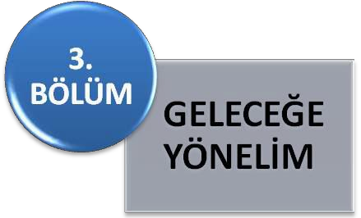

VİZYONUMUZ
Eğitim-öğretim ilkelerine bağlı kalarak bölgesinde saygın kurum kültürüne sahip, çağın
gereksinimlerine göre değişen ve gelişen bir eğitim kurumu olmaktır.
MİSYONUMUZ
Sosyal ve güçlü insan modeli oluşturmak, eğitimde kaliteyi arttırmak ve bu bağlamda öğrenci
merkezli eğitim seviyesini yükseltmektir.

Temel Değerlerimiz

Bilgi alış verişine açıktır.
İş süreçleri verimlidir.
İş birliğine önem verir.
Kaliteli hizmet verir.
Hizmet verdiği kişilere karşı tarafsızdır.
Sorumluluk bilinci yüksektir.
Verdiği hizmetlerde şeffaftır.
İşler hızlı ve doğru şekilde yapılır.
Takım çalışması esastır.
Meslek ahlakına sahiptir.
Çalışanlar Güvenilirdir.
Personel Çalışkandır.
Personel, konusunda Uzmandır.
Saygılı ve hoşgörülüdür.
Yöneticiler ve personel ulaşılabilirdir.

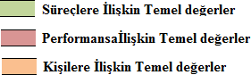

Stratejik Plan Genel Tablosu

Stratejik Amaç-1: Okulumuzun tanıtım faaliyetlerlerinin yanısıra öğrencilerin devamsızlıklarını
azaltmak.

Stratejik Hedef-1.1: Okulumuzun İl genelinde ortaokul öğrenci ve velilerine tanıtım faaliyetlilerinin yanısıra öğrencilerin devamsızlıklarını ve okul terklerini azaltmaya yönelik çalışmalarla eğitime erişimleri ve öğrenimlerini tamamlamalarını sağlamak.

Stratejik Amaç-2: Öğrencilerin sosyal ve akademik yönden potansiyellerini fiziki ortam ve çevre şartlarını geliştirerek en üst düzeyde kullanmalarını sağlayarak kendini ifade etme becerisine sahip, iletişim becerileri yüksek ve bilgiye ulaşabilen öğrenciler yetiştirmek.

Stratejik Hedef-2.1: Öğrencilerimizin yükseköğretim programlarını kazanma oranlarını artırarak, öğrencilerin fiziksel ve ruhsal gelişimlerini artırmaya yönelik etkinlik ve faaliyetler yaparak, Öğrencilerin başarı ve öğrenme kazanımlarını artırmayı sağlayıcı tedbirler almak.

Stratejik Hedef-2.2: Öğrencilerimizin okula bağlılıklarını güçlendirecek ,okul yaşam kalitesini arttıracak, içlerinde var olan dayanışma, paylaşma duygularını geliştirecek, sosyal beceri arttıran, akademik ve yaşamsal başarı sağlayan çalışmalar yapmak.

Stratejik Hedef-2.3: Öğrencilerin uluslararası yabancı dil yeterliliği olan bireyler olarak yetiştirilmesini ve hareketliliğini sağlamak.

Stratejik Amaç-3: Eğitime erişimi ve eğitimde kaliteyi artıracak etkin ve verimli işleyen bir kurumsal yapıyı tesis etmek için yetişmiş insan kaynakları ile fiziki ve mali alt yapısını tamamlamış, kurumsallaşmasını sağlamış, bilişim teknolojilerini iyi kullanan bir kurum oluşturmak.

Stratejik Hedef-3.1: İnsan kaynaklarının eğitimi, geliştirilmesi ve yönetimi için gerekli planlamanın yapılmasını sağlamak.

Stratejik Hedef-3.2: Plan dönemi sonuna kadar kaynakları doğru, verimli kullanarak Okulumuzun eğitim ortamları, fiziki mekanları, kaynak ve ekipmanları ile çağın koşullarına ve coğrafi risklere uygun eğitim öğretim ortamı ihtiyaçlarını karşılamak.

Stratejik Hedef-3.3: Kurumsal yapının gelişimini destekleyen, mevzuatı akılcı yorumlayan, çoğulcu, katılımcı, şeffaf ve hesap verebilir, performans yönetim sistemini benimsemiş, yönetim ve organizasyon yapısını oluşturarak plan dönemi sonuna kadar okulumuzda stratejik yönetim anlayışını yerleştirmek

TEMA 1: EĞİTİM ÖĞRETİME ERİŞİM
Stratejik Amaç-1: Okulumuzun tanıtım faaliyetlilerinin yanısıra öğrencilerin devamsızlıklarını azaltmak.

Stratejik Hedef-1.1: Okulumuzun İl genelinde ortaokul öğrenci ve velilerine tanıtım
faaliyetlilerinin yanısıra öğrencilerin devamsızlıklarını ve okul terklerini azaltmaya yönelik çalışmalarla eğitime erişimleri ve öğrenimlerini tamamlamalarını sağlamak.

Hedefin Mevcut Durumu
Bireylerin eğitim ve öğretime katılması ve tamamlaması sosyal ve ekonomik kalkınmanın sürdürülebilmesinde önemli bir etken olarak görülmektedir. Bu nedenle eğitim ve öğretime katılımın artırılması ve eğitim hizmetinin bütün bireylere adil şartlarda sunulması hedeflenmektedir. Ülkemizin kalkınmasında bireylerin ilgi ve yetenekleri doğrultusunda yetiştirilmesi önem arz etmektedir. Bu bağlamda yükseköğretime katılım için akademik çalışmalara ve farkındalık yaratacak faaliyetlere yer verilmelidir.
Ayrıca öğrencilerimiz devamsızlıklarının daha yakından takip edilmesi ve yasal dayanakları olsa dahi devamsızlık yapma eğilimlerinin azaltılmasına yönelik çalışmalar yapılması gerktiği ortaya
çıkmıştır.
Okulumuzu ziyaret eden öğrencilerin okul hakkında yeterli bilgiye sahip olmadıkları, tespit edilmiştir. Ortaokullarda oluşturulan kurul ve komisyonların da okulumuz hakkında yeterli bilgiye sahip olmamaları sebebiyle öğrencileri sağlıklı bilgilendiremedikleri görülmüştür. Bu nedenle okul tanıtım faaliyetlerine daha fazla önem verilmesi gerektiği ortaya çıkmıştır.

PERFORMANS GÖSTERGELERİ 1.1

PERFORMANS GÖSTERGESİ | MEVCUT DURUM |  |  | PERFORMANS HEDEFLERİ
 | 2016 | 2017 | 2018 | 2023
Okulumuza Ziyarete Gelen ve Tanıtım Yapılan Ortaokul Sayısı | 2 | 3 | 2 | 5
Okul tanıtım amacıyla ziyarete gidilen Ortaokul Sayısı | 1 | 1 | 2 | 3
Toplamda (Mazeretli+Mazeretsiz) 0-4,5 gün devamsızlığı olan öğrenci oranı | 100 | 150 | 90 | 70
Toplamda (Mazeretli+Mazeretsiz) 5-9,5 gün devamsızlığı olan öğrenci oranı | 50 | 30 | 20 | 5
Örgün eğitim dışına çıkan öğrenci sayısı (Ölüm ve Yurtdışına çıkış hariç) | 5 | 3 | 3 | 1
Hayat boyu öğrenme kapsamında okulda açılan kurs sayısı | 1 | 2 | 2 | 5

STRATEJİLER

S.No | Tedbir | Sorumlu Birimler | Koordinatör Birim
1 | Okul Tanıtım amacıyla ortaokul ziyaretleri gerçekleştirilecek ve ziyarete gelen ortaokullar teşvik edilecektir. | Tüm Öğretmenler | Okul İdaresi
2 | Okul tanıtımana yönelik afiş ve broşür hazırlanacaktır. | Rehberlik Servisi | Okul İdaresi
3 | Ortaokul öğrencilerine ve velilerine yönelik Bilgilendirme toplantılarının düzenlenecektir. | Tüm Öğretmenler | Okul İdaresi
4 | Okula devam konusunda sorunlu öğrencilere ve ailelerine okul rehber öğretmenleri tarafından kişisel ve sosyal rehberlik çalışmaları yapılacaktır. | Rehberlik Servisi,  Sınıf Rehber  Öğretmenleri | Okul Yönetimi
5 | Öğrencilerimizin okul iklimini daha olumlu algılamasını sağlayacak okul merkezli uygulama ve etkinlikler yapılacaktır. | Rehberlik Servisi,  Sınıf Rehber  Öğretmenleri | Okul Yönetimi
6 | Hayat boyu öğrenme kapsamında okulda dış çevre velileri de kapsayacak kurslarrın açılmasını tesşvik edecek faaliyetler yürütülecektir. | Rehberlik Servisi,  Sınıf Rehber  Öğretmenleri | Okul Yönetimi

TEMA 2: EĞİTİM VE ÖĞRETİMDE KALİTE

Stratejik Amaç-2: Öğrencilerin sosyal ve akademik yönden potansiyellerini fiziki ortam ve çevre şartlarını geliştirerek en üst düzeyde kullanmalarını sağlayarak kendini ifade etme becerisine sahip, iletişim becerileri yüksek ve bilgiye ulaşabilen öğrenciler yetiştirmek.

Stratejik Hedef-2.1: Öğrencilerimizin yükseköğretim programlarını kazanma oranlarını artırarak, öğrencilerin fiziksel ve ruhsal gelişimlerini artırmaya yönelik etkinlik ve faaliyetler yaparak, Öğrencilerin başarı ve öğrenme kazanımlarını artırmayı sağlayıcı tedbirler almak.

Hedefin Mevcut Durumu
Öğrencilerin okulda sosyal ve akademik beceriler yönünden güçlendirilip okuldaki işleyişe dahil edildiğinde ise olumlu davranışlar kazanacakları ve akademik ve sosyal başarılarında olumlu değişiklikler olacağı düşünülmüştür.. Okula bağlılığı yüksek öğrencilerde kaygı, yalnızlık şiddet, okula devamsızlık ve akademik başarıda düşüşler gözlemlenmemektedir. Okula gitmekten memnun ve mutlu
olmayan öğrenciler okullardaki eğitim-öğretim sürecine yabancılaşmaktadırlar. Okuldan hoşlanma eğitim etkinliklerine katılımla başlar ve okula gönülden bağlılıkla sonuçlanır. Çünkü okul duyuşsal,bilişsel ve sosyal gelişim için bir arenadır.
Bu bağlamda eğitim imkânlarından faydalanan tüm bireylere kaliteli bir eğitim ortamı
sağlamak, bedensel, sosyal, zihinsel ve ruhsal gelişimlerinin arttırılmasını sağlamak önceliklerimizdendir. Öğrencilerimizin akademik başarısını arttırmak, sosyal ve sportif faaliyetlerden yararlanmasını sağlamak bu nedenle çok önemlidir.

PERFORMANS GÖSTERGELERİ 2.1
PERFORMANS GÖSTERGESİ |  | MEVCUT DURUM |  |  | PERFORMANS HEDEFLERİ
 |  | 2016 | 2017 | 2018 | 2023
Öğrencilerin yılsonu başarı puanı ortalamaları | 9.Sınıf | 65 | 57 | 58 | 70
 | 10.Sınıf | 70 | 67 | 62 | 80
 | 11.Sınıf | 76 | 74 | 78 | 85
 | 12.Sınıf | 85 | 86 | 83 | 90
Bir eğitim ve öğretim yılında sanat, bilim, kültür ve spor alanlarında en az bir faaliyete katılan öğrenci oranı (%) |  | 10 | 10 | 15 | 30
Öğrenci başına okunan kitap sayısı | 9.Sınıf | 100 | 150 | 200 | 350
 | 10.Sınıf | 90 | 100 | 150 | 300

 | 11.Sınıf | 80 | 120 | 150 | 300
 | 12.Sınıf | 50 | 80 | 70 | 100
İftihar belgesi alan öğrenci oranı (%) |  | 5 | 4 | 6 | 10
Takdir veya Teşekkür belgesi alan öğrenci oranı (%) |  | 18 | 19 | 15 | 30

STRATEJİLER

S.No | Tedbir | Sorumlu Birimler | Koordinatör Birim
1 | Başarı gösteren öğrencileri motive edecek çalışmalar yapılacaktır. | Eğitim Öğretim Birimleri | Okul  Müdürlüğü
4 | Akran Dayanışması temelli uygulamalar yapılması |  | Okul  Müdürlüğü
5 | Öğrencilerin başarısını artırmak, çeşitli etkinlikler ve sportif faaliyetlerini gerçekleştirmeleri için yerel yönetimler ve ilgili paydaşlarla işbirliği çalışmaları yapılacaktır. | Okul  Müdürlüğü | Okul  Müdürlüğü
6 | Öğretmenlerin mesleki gelişimlerinin sağlanmasına yönelik hizmet içi eğitim çalışmaları yapılacak ve ihtiyaç duyulduğunda işbirliğine gidilecektir.(Üniversite, STK, vb). | Sınıf Rehber Öğretmenleri | Okul  Müdürlüğü
Stratejik Hedef-2.2: Öğrencilerimizin okula bağlılıklarını güçlendirecek ,okul yaşam kalitesini arttıracak, içlerinde var olan dayanışma, paylaşma duygularını geliştirecek, sosyal beceri arttıran, akademik ve yaşamsal başarı sağlayan çalışmalar yapmak.

Hedefin Mevcut Durumu

Adana’nın demografik yapısı ve sosyal yapısı incelendiğinde sanata ve spora verdiği önem oldukça belirgindir. Bu nedenle öğrencilerimizle sanatsal ve sportif faaliyetlerdeki başarılarımızı arttırarak sürdürmek istiyoruz. Okulumuz öğrencileri il düzeyinde yapılan satranç, tenis, badminton dallarındaki müsabakalara katılmış ve başarılar elde etmişlerdir. Okulumuzun tüm öğrencileri okulumuzdaki sosyal ve kültürel etkinliklere aktif olarak katılmaktadır. Okulumuz mekan olarak güzel bir kütüphaneye sahiptir. Kütüphanemizde 500’ün üzerinde kitap ve ansiklopedi bulunmaktadır. Haftada en az bir saat tüm sınıflarımız belli bir plan dahilinde kütüphaneden yararlanmaktadır. Yılda en az 2 defa velilere yönelik sosyal faaliyet yapılmaktadır.

Bireylerin sosyal aktivitelerine yönelik olarak yerel yönetimler, kamu yönetimleri, Üniversiteler, STK ve özel kuruluşlar arasında işbirliği ve koordinasyon sağlanması gerekmektedir. Bu
açıdan kurumlar arası iş birliklerinin giderek artırılması son derece önemlidir. Kamu, yerel yönetimler ve STK'lar ile ortak çalışmalar planlanmaktadır.
Öğrencilerimizin çağın gereklerinde hak ettikleri kalitede eğitim şartlarını sağlayarak akademik olarak başarılı, sosyal, sportif, sanatsal faaliyetlerle kendini ifade eden özellikle de zihinsel, bedensel ve ruhsal olarak sağlıklı bireyler olmalarını hedefliyoruz

PERFORMANS GÖSTERGELERİ 2.2

PERFORMANS GÖSTERGESİ | MEVCUT DURUM |  |  | PERFORMANS HEDEFLERİ
 | 2016 | 2017 | 2018 | 2023
Disiplin cezası/yaptırım uygulanan öğrenci oranı (%) | 6 | 5 | 4 | 3
Disiplin cezası/yaptırım uygulanan öğrenci sayısı | 7 | 6 | 5 | 4
Okulda düzenlenen sanatsal, bilimsel, kültürel ve Sportif faaliyet sayısı | 7 | 8 | 6 | 10
İl genelinde düzenlenen kültürel, sosyal, bilimsel ve sanatsal etkinliklere katılan öğrenci oranı | 10 | 11 | 10 | 20
Spor lisansı olan öğrenci sayısı | 20 | 30 | 70 | 100
İl düzeyinde yapılan sportif müsabakalarda ödül alan öğrenci sayısı | 10 | 9 | 12 | 20
Öğrenci başına okunan kitap sayısı | 1 | 1 | 2 | 3
Öğrenci ve Velilere yönelik düzenlenen şenlik ve Etkinlik sayısı | 2 | 2 | 2 | 2

STRATEJİLER

S.No | Tedbir | Sorumlu Birimler | Koordinatör Birim
1 | Okul Kütüphanesinin haftada bir saat tüm sınıflara  ayrılarak;Okuma saati düzenlenmesi, okul kütüphanelerinde öğretmen ,veli ve öğrencilere yönelik süreli yayınlar  bulundurulması. | İlgili Müdür Yrd.Rehberlik Servisi,Sınıf Öğretmenleri | Okul Müdürü
2 | Okulumuzdaki sosyal ve sportif faaliyetlerin sayısını ve çeşidini artırmak için çalışmalar yapılması | İlgili Müdür Yrd.Rehberlik Servisi,Sınıf Öğretmenleri | Okul Müdürü
3 | Her öğretim yılı sonunda tüm Öğrenci, Veli ve Personelimizin katılacağı yıl sonu şenliği düzenlemek. | İlgili Müdür Yrd.Rehberlik Servisi,Sınıf Öğretmenleri | Okul Müdürü
4 | Okul aile birliğinin desteği ile kitap alımı gerçekleştirmek. | İlgili Müdür Yrd.Rehberlik Servisi,Sınıf Öğretmenleri | Okul Müdürü
5 | Sanatsal, kültürel ve sportif faaliyetlerin artırılması için Okul Çok Amaçlı Salonu ;Milli Eğitim Müdürlüğü, Okul Aile Birliği bütçe imkânları ve hayırsever desteği ile Eğitim Ve Öğretime kazandırılacaktır | İlgili Müdür Yrd.Rehberlik Servisi,Sınıf Öğretmenleri | Okul Müdürü

Stratejik Hedef-2.3: Öğrencilerin uluslararası yabancı dil yeterliliği olan bireyler olarak yetiştirilmesini ve hareketliliğini sağlamak.

Hedefin Mevcut Durumu:
Hareketliliği destekleyen en önemli unsurların başında ise bireylerin yabancı dil becerisine sahip olması gelmektedir. Bu doğrultuda AB ülkeleri başta olmak üzere Bütün dünyada bireylerin en az bir yabancı dili iyi derecede öğrenmesi konusu bir zorunluluk olarak kabul edilmektedir.
Bu kapsamda yenilikçi yaklaşımlar kullanılarak bireylerin yabancı dil yeterliliğini ve uluslararası öğrenci/öğretmen hareketliliğini artırmak hedeflenmektedir.
Eğitim hayatları boyunca en az bir yabancı dili konuşabilir hale getirebilmek önceliklerimiz arasında yer almalıdır. Bu kapsamda dil yeterliliğinin önündeki engeller tespit edilecek ve bu konuda duyarlılık artırılacaktır.
2015-2019 yılları arasında Okulumuzun en az bir programa katılımını sağlamayı planlamaktayız.
Milli eğitim Müdürlüğümüz ARGE Proje Ekibi tarafından verilen Erasmus+ programı kapsamında Okulumuzdan 2 öğretmen proje yazma eğitimine gönderilmiştir. Bu projelerle En az bir yabancı dili iyi derecede öğrenmiş bireyler yetiştirmek ve Hareketlilik programlarına katılarak mesleki bilgisi, görgüsü ve kültürüne katkı sağlamış öğretmenlere sahip olmak amacı güdülmektedir.
Yeni dönemde hareketlilik ve ortaklık fırsatları önemli ölçüde güçlendirilmiş ve öğretmenler, eğiticiler için hibe imkânları arttırılmıştır. Önümüzdeki beş yılda uluslararası hareketlilik programlarına okulumuzun da öğretmen, ve öğrencileri ile katılması kararı alınmıştır.
Uluslararası hareketlilik programları ile bireylere yeni deneyimler, yaklaşım ve metotlar kazandırarak kişisel ve mesleki gelişimlerine katkı sağlamaktadır. Katılımcılarımızın kültürel farkındalıklarını, yabancı dil gelişimlerini, girişimcilik ve etkili iletişim becerilerini geliştirmesi hedeflenmektedir.

Performans Göstergeleri 2.3
PERFORMANS GÖSTERGESİ |  | MEVCUT DURUM |  |  | PERFORMANS HEDEFLERİ
 |  | 2016 | 2017 | 2018 | 2023
Yabancı dil dersi yılsonu puanı ortalaması | 9.Sınıf | 65 | 70 | 75 | 80
 | 10.Sınıf | 70 | 70 | 75 | 80
 | 11.Sınıf | 80 | 75 | 80 | 85
 | 12.Sınıf | 90 | 95 | 85 | 90
Uluslararası hareketlik  programlarına/projelerine katılan yönetici sayısı |  | 0 | 0 | 0 | 4
Uluslararası hareketlik  programlarına/projelerine katılan öğretmen sayısı |  | 2 | 2 | 1 | 5
Uluslararası hareketlik  programlarına/projelerine katılan öğrenci sayısı |  | 0 | 5 | 0 | 7
Öğrencilerin Dyned sistemini kullanma oranı |  | 0 | 0 | 50 | 80

Stratejiler

S.NO | TEDBİR | SORUMLU  BİRİMLER | KOORDİNATÖR  BİRİM
1 | Yabancı dil öğretimi konusunda Adana BTÜ Üniversitesi Eğitim Fak.Yabancı Diller Bölümü ile işbirliği yapılarak yabancı dil  öğretimi alanında Öğretmen ve öğrencilerimize bilgilendirme ve bilinçlendirme çalışmaları yapılacaktır | Adana BTÜ  Üniversitesi Eğitim Fak. İngilizce Öğretmenleri ve Strateji  Geliştirmeden sorumlu idareciler | Okul Müdürü
2 | Ulusal ve uluslararası yabancı dil eğitimini destekleyen tüm proje ve hareketlilikler yakından takip edilerek öğretmen ve öğrencilere bilgilendirme ve bilinçlendirme çalışmalarına hız verilecektir | İngilizce  Öğretmenleri ve Strateji  Geliştirmeden sorumlu idareciler | Okul Müdürü
3 | DYNED sisteminin okulumuz öğrencileri tarafından etkin verimli kullanılması için İngilizce Öğretmenlerimiz tarafından takibi yapılarak internet sayfamızda kullanma oranlarının  yayınlanması sağlanacaktır | İngilizce  Öğretmenleri ve Strateji  Geliştirmeden sorumlu idareciler | Okul Müdürü
4 | Yabancı dil öğretiminde, yenilikçi yaklaşımların tanıtılıp yaygınlaştırılması için çalışmalar yapılacaktır. | İngilizce  Öğretmenleri ve Strateji  Geliştirmeden sorumlu idareciler | Okul Müdürü

TEMA 3: KURUMSAL KAPASİTENİN GELİŞTİRİLMESİ

Stratejik Amaç-3: Eğitime erişimi ve eğitimde kaliteyi artıracak etkin ve verimli işleyen bir kurumsal yapıyı tesis etmek için yetişmiş insan kaynakları ile fiziki ve mali alt yapısını tamamlamış, kurumsallaşmasını sağlamış, bilişim teknolojilerini iyi kullanan bir kurum oluşturmak.
Stratejik Hedef-3.1: İnsan kaynaklarının eğitimi, geliştirilmesi ve yönetimi için gerekli planlamanın yapılmasını sağlamak.

Hedefin Mevcut Durumu
Toki Şehit Ozan Onur İlgen Anadolu Lisesi Müdürlüğü 2019-2023 Stratejik planının temel yapısını oluşturan eğitime erişim ve eğitimde kalitenin artırılması konularında istenen verimin alınabilmesi için insan kaynağının iyi bir şekilde planlanması gerekmektedir. Önümüzdeki plan döneminde ihtiyaç- fazlalık ilişkisini gözeterek beşeri altyapının dengeli bir şekilde dağıtılması ve yetkinliklerinin artırılması hedeflenmektedir.

Performans Göstergeleri 3.1

PERFORMANS GÖSTERGESİ | MEVCUT DURUM |  |  | PERFORMANS  HEDEFLERİ
 | 2016 | 2017 | 2018 | 2023
MEB mahalli ve merkezi hizmetiçi eğitim programlarında, çalışan başına düşen yıllık hizmet içi eğitim süresi  (Saat) | 10 | 10 | 20 | 20
Norm doluluk oranı | 100 | 100 | 100 | 100

Stratejiler

S.NO | TEDBİR | SORUMLU  BİRİMLER | KOORDİNATÖR  BİRİM
1 | Hizmet içi eğitim faaliyetlerinin nitelik açısından geliştirilmesi, daha fazla HİE faaliyeti teklifinin yapılması, eğitim kalitesinin arttırılması, hizmet sunan personelin yeterliliği sağlanacaktır. Bu alanda ilgili paydaşlarla işbirliği yapılacaktır. | Öğretmenler, | Okul Müdürlüğü
2 | Öğretmenler, mesleki gelişmeleri için sadece, öğrencileri daha iyi tanımaya, anlamaya çalışmakla kalmayıp, aynı zamanda  kendini değerlendirme yeteneklerini de geliştirecek doğrultuda sürekli kendilerine ve kullandıkları öğretme yaklaşımına ilişkin eğitimlere yönlendirmeleri ve katılımlarının artırılması sağlanacaktır | Müdür Yardımcısı | Okul Müdürlüğü
3 | Personelin çalışma motivasyonunu ve iş tatminini artırmaya yönelik tedbirler alınacaktır. | Okul Müdürü | Okul Müdürlüğü
4 | Periyodik uygulamalarla çalışan memnuniyeti ölçümleri yaparak, değerlendirmesi için gerekli çalışmalarda  bulunulacaktır | Okul Rehber Öğretmenleri | Okul Müdürlüğü
5 | insan kaynakları gündelik çalışmaları birer sisteme bağlayarak kendi alanlarında daha ileri çalışmalar için güvenilir veri  temelleri oluşturmaları, bu sayede Toplam Kalite Yönetimi uygulamaları için de kolaylaştırıcı bir zemin sağlamak için güncel ihtiyaçları doğrultusunda çalışmalar yürütülecektir. | Rehberlik Servisi | Okul Müdürlüğü

Stratejik Hedef-3.2: Plan dönemi sonuna kadar kaynakları doğru, verimli kullanarak Okulumuzun eğitim ortamları, fiziki mekanları, kaynak ve ekipmanları ile çağın koşullarına ve coğrafi risklere uygun
eğitim öğretim ortamı ihtiyaçlarını karşılamak.

Hedefin Mevcut Durumu
Okulumuzun fiziki ortamlarının çağın koşulları ve coğrafi risklere uygun bir biçimde
iyileştirilmesi, finansal kaynakların dengeli ve verimli bir şekilde eğitimde başarıyı sürekli hale getirmesi amaçlanmaktadır.
2014-2015 Eğitim Öğretim yılı itibari ile Okulumuzun dersliklerinin boya ve tamirat işleri, lavabolarının değişimi, ıslak zeminlerin yenilenmesi, Öğretmenler odasının düzenlenmesi, sınıf
perdelerinin yenilenmesi Okul Aile Birliği Yönetimi ve Hayırseverler desteğiyle yapılmıştır. Okulumuzun fiziki ortamlarının öğrencilerin kendilerini geliştirebileceği, sosyal, kültürel ve sportif alanlara sahip olması gerekmektedir. Okulların toplumu yönlendirdikleri düşünüldüğünde, Bakanlığımızca uygulamaya konulan “Okullar Hayat Olsun” projesi ile hem tüm bireylere daha konforlu bir ortam sunması hedeflenmektedir.
Okulumuzun kapasitelerini geliştirmeleri için belediyeler, STK’lar ve hayırseverlerle işbirliğini sistemli bir şekilde koordine edilerek tüm paydaşların memnun olması beklenmektedir.

Performans Göstergeleri 3.2

PERFORMANS GÖSTERGESİ | MEVCUT DURUM |  |  | PERFORMANS HEDEFLERİ
 | 2016 | 2017 | 2018 | 2023
Kütüphanedeki kitap sayısı | 500 | 600 | 750 | 1500
Bir eğitim-öğretim yılında Kütüphaneden faydalanan öğrenci oranı (%) | 40 | 50 | 40 | 70
Bir eğitim-öğretim yılında Kütüphaneden faydalanan öğrenci sayısı | 300 | 450 | 400 | 700
Okul kantini ile ilgili öğrenci/velilerden gelen yazılı şikayet sayısı | 0 | 0 | 0 | 0
Bilgisayar sayısı (BT sınıfı hariç) | 8 | 10 | 14 | 20
Öğretmenler tarafından EBA’ya yüklenen e-içerik sayısı | 0 | 0 | 0 | 10

Stratejiler

S.No | Tedbir | Sorumlu Birimler | Koordinatör Birim
1 | Okulda daha temiz (hijyenik) bir kantin ortamın oluşturulması için Okul Bahçesi içerisinde bağımsız bir alanda Okul kantininin yeniden düzenlenmesi için Milli Eğitim Müdürlüğü ve Hayırseverler ile görüşülmesi sağlanacak. | Okul Aile Birliği Yönetim Kurulu, Hayırseverler | Okul Müdürlüğü
2 | Sınıf mevcutları ile ilgili hedefler doğrultusunda oluşacak fiziki mekân ihtiyacının karşılanması ile ilgili çalışmalar yapılacaktır. | Okul Aile Birliği Yönetim Kurulu | Okul Müdürlüğü
3 | Okulumuzun ders ve laboratuvar araç-gereçleri, makine-teçhizat dahil her türlü donatım malzemesi ihtiyaçlarını, öğretim programlarına ve teknolojik gelişmelere uygun olarak zamanında karşılanması için tedbirler alınacaktır. | Okul Aile Birliği  Ve İlgili Müdür Yardımcısı | Okul Müdürlüğü

Stratejik Hedef-3.3: Kurumsal yapının gelişimini destekleyen, mevzuatı akılcı yorumlayan, çoğulcu, katılımcı, şeffaf ve hesap verebilir, performans yönetim sistemini benimsemiş, yönetim ve organizasyon yapısını oluşturarak plan dönemi sonuna kadar okulumuzda stratejik yönetim anlayışını yerleştirmek

Hedefin Mevcut Durumu
Türkiye’de Devlet Planlama Teşkilatı öncülüğünde yapılan çalışmalar doğrultusunda, 2003 yılında 5018 sayılı Kamu Mali Yönetimi ve Kontrol Kanunuyla stratejik planlama yasal bir temele kavuşmuş ve kamu kurumları için zorunlu hale getirilmiştir.
Stratejik Yönetim kavramı okul ve kurumlarımızın literatürüne girmiş, her yıl gerekli görülen değişim ve gelişimlere göre Bakanlığımızın Eğitimde Kalite Yönetim Sistemi modeli gözden geçirilmiştir. Okulumuzun ilk plan dönemi olan 2015-2019 stratejik planlama sürecinden öğrendiklerimiz 2019-2023 stratejik planı oluşturmada yol gösterici olmuştur.
Stratejik yönetim anlayışına sahip kurumlar paydaşlarının ve hizmet verdiği kesimlerin fikirlerine önem verirler. Toki Şehit Ozan Onur İlgen Anadolu Lisesi olarak daha kaliteli bir eğitim öğretim hizmeti sunmak için çalışanlarımıza ve hizmet verdiğimiz kesime memnuniyet anketleri uygulama ve bunların sonuçlarını politikalarımıza yansıtmaya yönelik çalışmalar planlanmıştır.
5018 sayılı Kamu Mali Yönetimi ve Kontrol Kanunu’nun getirmiş olduğu stratejik plan yapma zorunluluğu kurumumuz için bir fırsata dönüştürülerek, misyonumuz gereği etkili ve verimli bir eğitim öğretim hizmeti sunmak hedeflenmektedir.

Performans Göstergeleri 3.3

PERFORMANS GÖSTERGESİ | MEVCUT DURUM |  |  | PERFORMANS HEDEFLERİ
 | 2016 | 2017 | 2018 | 2023
Okul memnuniyet anketlerindeki öğrenci memnuniyet oranı (%) | 80 | 80 | 90 | 95
Okul memnuniyet anketlerindeki veli memnuniyet oranı (%) | 85 | 90 | 95 | 100
Paydaşlarla yapılan toplantı vb. faaliyet sayısı | 4 | 5 | 5 | 7
Paydaşlarla işbirliği içinde uygulamaya konulan proje sayısı | 0 | 0 | 3 | 8
Kurumsal yapının iyileştirmesine yönelik  yapılan uygulama sayısı (anket, görüşme vb.) | 1 | 1 | 1 | 3

Stratejiler

S.No | Tedbir | Sorumlu Birimler | Koordinatör Birim
1 | Eğitim alanında yeni uygulama ve bilimsel gelişmelerin izlenmesi, değerlendirilmesi ve ilgili birimlerle paylaşılması sağlanacaktır. | İlgili Müdür Yrd. Rehberlik Servisi, Sınıf Öğretmenleri | Okul Müdürlüğü
2 | Müdürlüğümüzün her alanda gerçekleştirdiği tüm çalışmalar paydaşlarımızla paylaşılacak, memnuniyet derecelerini ölçmek için çalışmalar yapılacaktır | İlgili Müdür Yrd. Rehberlik Servisi, Sınıf Öğretmenleri | Okul Müdürlüğü
3 | Karar alma ve hesap verme süreçlerine iç ve dış paydaşlar dâhil edilecektir. | İlgili Müdür Yrd. Rehberlik Servisi, Sınıf Öğretmenleri | Okul Müdürlüğü
6 | Projelerin, teklifi, yazımı, yürütülmesi ve sürdürülebilirliği başta olmak üzere proje yönetim süreçlerinin tamamı etkin bir şekilde yürütülecektir. | İlgili Müdür Yrd. Rehberlik Servisi, Sınıf Öğretmenleri | Okul Müdürlüğü
8 | Sosyal sorumluluk bilinci içinde topluma hizmet etme amacını göz ardı etmeden toplum içerisinde toplumun ihtiyaçlarını karşılamaya dönük faaliyetlerde bulunulacaktır. Kurum toplam kalite anlayışı içerisinde ekolojik dengeye duyarlı, çevreye saygılı, sosyal ve kültürel faaliyet çalışmalarına paydaşlarıyla beraber yürütecektir | İlgili Müdür Yrd. Rehberlik Servisi, Sınıf Öğretmenleri | Okul Müdürlüğü

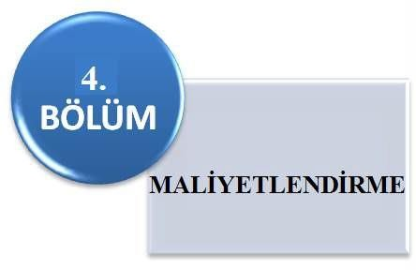
MALİYETLENDİRME
Faaliyet maliyeti tespit edilirken faaliyet ile doğrudan ilişkilendirilebilen maliyetler dikkate alınmıştır.
Faaliyet maliyetinin tespitinde bütçe içi kaynaklar ile bütçe dışı kaynaklara da yer verilmiştir. Maliyetlendirmeler de girdi fiyatları ve diğer ekonomik değerler gerçeği ortaya koyularak, tahmini belirlemeler gerçekçi öngörülere
dayandırılmıştır. Kaynaklarla faaliyetler arasındaki ilişki iyi kurulmuş, kullanılacak olası oransal yöntemler tutarlı ve açıklanabilir olmasına dikkat edilmiştir. Toki Şehit Ozan Onur İlgen Anadolu Lisesi Müdürlüğü maliyetlendirme
çalışmalarını aşağıdaki hedefler ve kaynak ilişkisi tablosuna göre yürütmüştür.

Stratejik Plan Tahmini Maliyet Tablosu

TEMALAR | STRTAEJİK AMAÇLAR – HEDEFLER | TAHMİNİ MALİYET
 |  | 2019 | 2020 | 2021 | 2022 | 2023 | Toplam
TEMA-1 | STRATEJİK AMAÇ 1 | 1500 | 1600 | 1700 | 1800 | 1900 | 8500
 | Stratejik Hedef 1.1 | 1500 | 1600 | 1700 | 1800 | 1900 | 8500
TEMA-2 | STRATEJİK AMAÇ 2 | 5700 | 6700 | 7500 | 8700 | 9900 | 38500
 | Stratejik Hedef 2.1 | 400 | 500 | 600 | 700 | 800 | 3000
 | Stratejik Hedef 2.2 | 5500 | 6000 | 6500 | 7000 | 7500 | 35500
 | Stratejik Hedef 2.3 | 0 | 0 | 0 | 0 | 0 | -
TEMA-3 | STRATEJİK AMAÇ 3 | 6400 | 7000 | 7600 | 8200 | 8800 | 38000
 | Stratejik Hedef 3.1 | 400 | 500 | 600 | 700 | 800 | 3000
 | Stratejik Hedef 3.2 | 6000 | 6500 | 7000 | 7500 | 8000 | 35000
 | Stratejik Hedef 3.3 | 0 | 0 | 0 | 0 | 0 | -
TOPLAM MALİYET |  |  |  |  |  |  | 170000

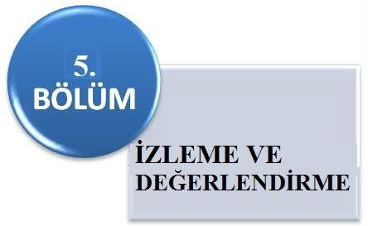

İZLEME VE DEĞERLENDİRME

İzleme, projenin fiziksel ve mali işleyişi ile sonuçların elde edilmesi hakkındaki gözlemler, bilgilerin toplanması, ölçülmesi ve raporlanması içeren yönetim sorumluluklarından birisidir.
Değerlendirme, çıktı, sonuç ve etkininin analiz edilmesinin yanı sıra uygulama süreçleri ve mekanizmalarının da analiz ve yorumlanmasıdır.

Okulumuz, stratejik planının onayı alınıp uygulamaya geçilmesi ile beraber izleme ve değerlendirme faaliyetleri de başlayacaktır. Amaç ve hedeflerin gerçekleştirilmesine ilişkin gelişmelerin yapılan faaliyetin gerçekleşme zamanına bağlı olarak belirli bir sıklıkla raporlanması ve ilgili taraflar ile kurum içi ve kurum dışı mercilerin değerlendirmesine sunulması sağlanacaktır.

İZLEME DEĞERLENDİRME DÖNEMİ | SÜREÇ AÇIKLAMASI | ZAMAN KAPSAMI
Performans Programı 3’er Aylık İzleme Raporları | Okul Birimleri tarafından sorumlu oldukları göstergeler ile ilgili gerçekleşme durumlarına ilişkin verilerin toplanması ve değerlendirilmesi.  Göstergelerin gerçekleşme durumları hakkında hazırlanan raporun üst yöneticiye sunulması ve gerekli değerlendirmelerin yapılması. | Ocak-Nisan- Temmuz- Ekim Dönemi
Yıllık İzleme Ve Değerlendirme | Okul Birimleri tarafından sorumlu oldukları göstergeler ile ilgili yılsonu gerçekleşme durumlarına ilişkin verilerin toplanması ve değerlendirilmesi.  Üst yönetici başkanlığında diğer birim yöneticileriyle yılsonu gerçekleşmelerinin, gösterge hedeflerinden sapmaların ve sapma nedenlerin değerlendirilerek gerekli tedbirlerin alınması | Ocak Ayında

STRATEJİK PLAN ÜST KURULU
Adı Soyadı | Unvanı
OLCAY TATAR | OKUL MÜDÜRÜ
 | OKUL MÜDÜR YARDIMCISI
SİBEL YÜCEL | OKUL AİLE BİRLİĞİ  BAŞKANI
ÖZDEN SEBAHAT ŞAHİN | OKUL AİLE BİRLİĞİ  BŞK.YARDIMCISI
RÜKEN GÜLTEKİN | BT FORMATÖR ÖĞRETMEN

Okul Stratejik Plan Ekibi
Ünvanı | Adı-Soyadı | İmza
Müdür | OLCAY TATAR
Müdür Yardımcısı
Rehber Öğretmenler | Özlem GÜVEN
Öğretmenler | Erhan AKKURT
 | Esra KARA
 | A.Şule GÜRSOY

TOKİ ŞEHİT OZAN ONUR İLGEN ANADOLU LİSESİ MÜDÜRLÜĞÜ PAYDAŞ LİSTESİ

 |  | Dış  Paydaş |  | recesi
PAYDAŞLAR | İç Paydaş | Temel O. | Str. O. | Neden Paydaş? | Önem De
Okul Yöneticileri | * |  |  | İç.P. Kurum çalışanı olduğu için.  Ve Hizmetlerimizden yararlandıkları için. | 1
Öğretmenler | * |  |  | İç.P. Kurum çalışanı olduğu için.  Ve Hizmetlerimizden yararlandıkları için. | 1
Öğrenciler | * |  |  | İç P. Hizmetlerimizden yararlandıkları için. | 1
Veliler | * |  |  | İç P.Hizmetlerimizden yararlandıkları için. | 1
Rehberlik Servisi | * |  |  | İç.P. Kurum çalışanı olduğu için. | 1
Okul Aile Birliği | * |  | * | İç.P. Kurum çalışanı olduğu için | 1
Kantin İşletmesi | * |  |  | İç.P. Kurum da hizmet sunduğu için | 1
İl Milli Eğitim Müd. Personeli | * | * | * | İç.P. Kuruma hizmet sunduğu için  Temel O. Mevzuatla belirlendiği ve işbirliği yapıldığı için | 1
Halk Eğitim Merkezi | * | * |  | İç.P. Kurum hizmetlerinde işbirliği sağlandığı için  Temel O. Mevzuatla belirlendiği ve işbirliği yapıldığı için | 2
Sosyal Hizmetler İl Müdürlüğü |  |  | * | Stratejik O. Amaçlara ulaşmada işbirliği yapıldığı için. | 2
İl Sağlık Müdürlüğü | * | * | * | İç.P. Kurum hizmetlerinde işbirliği sağlandığı için  Temel O. Mevzuatla belirlendiği ve işbirliği yapıldığı için | 1
Kamu Hastaneleri Birliği | * | * | * | İç.P. Kurum hizmetlerinde işbirliği sağlandığı için  Temel O. Mevzuatla belirlendiği ve işbirliği yapıldığı için | 1

Rehberlik Araştırma Merkezi Müdürlüğü |  | * | *  * | Temel O. Mevzuatla belirlendiği ve işbirliği yapıldığı için  Stratejik O. Amaçlara ulaşmada işbirliği yapıldığı için. | 1
İl Afet Acil Durum Müdürlüğü |  | * |  | Temel O. Mevzuatla belirlendiği ve işbirliği yapıldığı için | 2
Gençlik ve Spor İl Müdürlüğü |  |  | * | Stratejik O. Amaçlara ulaşmada işbirliği yapıldığı için. | 2
SGK İl Müdürlüğü |  |  | * | Stratejik O. Amaçlara ulaşmada işbirliği yapıldığı için. | 2
Tarım İl Müdürlüğü |  |  | * | Stratejik O. Amaçlara ulaşmada işbirliği yapıldığı için. | 2
Çevre ve Orman İl Müdürlüğü |  |  | * | Stratejik O. Amaçlara ulaşmada işbirliği yapıldığı için. | 2
Tabipler Odası Başkanlığı |  |  | * | Stratejik O. Amaçlara ulaşmada işbirliği yapıldığı için. | 2
Diş Hekimleri Odası Başkanlığı |  |  | * | Stratejik O. Amaçlara ulaşmada işbirliği yapıldığı için. | 2
34.Bölge Eczacılar Odası Başkanlığı |  |  | * | Stratejik O. Amaçlara ulaşmada işbirliği yapıldığı için. | 2
Adana BT Üniversitesi Rektörlüğü |  |  | * | Stratejik O. Amaçlara ulaşmada işbirliği yapıldığı için. | 2
Kızılay Derneği Şb. Başkanlığı |  |  | * | Stratejik O. Amaçlara ulaşmada işbirliği yapıldığı için. | 2
Yeşilay Derneği Şb. Başkanlığı |  |  | * | Stratejik O. Amaçlara ulaşmada işbirliği yapıldığı  için. | 2
Sağlık Kurum ve Kuruluşları |  | * | *  * | Temel O. Mevzuatla belirlendiği ve işbirliği yapıldığı için  Stratejik O. Amaçlara ulaşmada işbirliği yapıldığı için. | 1
Ortaöğretim Kurumları |  | * |  | Temel O. Mevzuatla belirlendiği ve işbirliği yapıldığı için | 2
Adana Valiliği |  |  | * | Stratejik O. Amaçlara ulaşmada işbirliği yapıldığı için. | 2
Çukurova Belediyesi |  |  | * | Stratejik O. Amaçlara ulaşmada işbirliği yapıldığı için. | 2
Sendikalar |  |  | * | Stratejik O. Amaçlara ulaşmada işbirliği yapıldığı için. | 2
Özel Öğretim Kurumları |  |  | * | Stratejik O. Amaçlara ulaşmada işbirliği yapıldığı için. | 2
Medya |  |  | * | Stratejik O. Amaçlara ulaşmada işbirliği yapıldığı için. | 2
Sivil Toplum Kuruluşları |  | * | *  * | Temel O. Mevzuatla belirlendiği ve işbirliği  yapıldığı için  Stratejik O. Amaçlara ulaşmada işbirliği yapıldığı için. | 2

Paydaş Analizi Matrisi
 | YDAŞ | YDAŞ | ALAN |  | Paydaşın Kurum Faaliyetlerini Etkileme Derecesi | Paydaşın Taleplerine  Verilen Önem | uç
PAYDAŞLAR | İÇ PA | DIŞ PA | HİZMET | NEDEN PAYDAŞ | Tam 5" "Çok 4", "Orta  3", "Az 2", "Hiç 1" |  | Son
 |  |  |  |  | 1,2,3 İzle  4,5 Bilgilendir | 1,2,3 Gözet  4,5 Birlikte Çalış
Adana Valiliği |  | X |  | Kurumumuzun üstü konumunda olup, hesap verilecek  mercidir. | 5 | 5 | Bilgilendir, Birlikte çalış
İl Milli Eğitim Müdürlüğü |  | X |  | Amaçlarımıza Ulaşmada Destek İçin İş birliği İçinde Olmamız Gereken  Kurum | 5 | 5 | Bilgilendir, Birlikte çalış
Yönetici ve Öğretmenler | x |  | X | Hizmet veren personeldir | 4 | 4 | Bilgilendir, Birlikte çalış
Veliler |  | X | X | Doğrudan ve Dolaylı Hizmet Alan | 5 | 5 | Bilgilendir, Birlikte çalış
Okul Aile Birliği | X |  | X | Amaçlarımıza Ulaşmada Destek İçin İş birliği İçinde  Olmamız Gereken Kurum | 5 | 5 | Bilgilendir, Birlikte Çalış
Öğrenciler | X |  | X | Varoluş sebebimiz | 1 | 2 | İzle, Gözet
Özel Öğretim Kurumları |  | X | X | Eğitim öğretim hizmetlerinde  tamamlayıcı unsurdur | 2 | 4 | İzle, Birlikte Çalış
Okullar |  | X |  | İlk ve Ortaokullar iç paydaş konumundadır. Ortaöğretimler stratejik ortağımızdır. | 1 | 4 | İzle, Birlikte Çalış
Seyahn Belediyesi |  | X |  | Çevre düzenlemesi altyapıyı hazırlar. | 1 | 4 | İzle, Birlikte Çalış
İl Toplum Sağlığı Merkezi |  | X |  | Sağlık taramaları yapar ve koruyucu sağlık önlemleri alır. | 1 | 4 | İzle, Birlikte Çalış
Sendikalar |  | X |  | Personel örgütlenmesi yapar. | 1 | 4 | İzle, Birlikte Çalış
Muhtarlıklar |  | X |  | Halk ile iletişimi gerçekleştirir. | 1 | 4 | İzle, Birlikte Çalış
Sivil Savunma İl Müdürlüğü |  | X |  | Sivil savunma hizmetleri yürütür. | 1 | 4 | İzle, Birlikte Çalış
Türk Telekom İl Müdürlüğü |  | X |  | Haberleşme ve iletişim eksikliklerini giderir. | 1 | 4 | İzle, Birlikte Çalış

